TRD-00000
DECRETO No. XX DE 12 DE DICIEMBRE DE 2025

“POR MEDIO DEL CUAL SE REGLAMENTA EL PLAN ESTRATÉGICO DE SEGURIDAD VIAL – PESV DEL MUNICIPIO DE PALMIRA”

El Alcalde Municipal de Palmira, en uso de sus facultades constitucionales y legales, contenidas en los numerales 1, 3, 4 y 7 del artículo 315 de la Constitución Política, en las Leyes 136 de 1994 y 1551 de 2012, la Ley 105 de 1993, la Ley 769 de 2002 (Código Nacional de Tránsito Terrestre), la Ley 1503 de 2011, la Ley 1702 de 2013, la Ley 2251 de 2022 y la Ley 489 de 1998, y en concordancia con el Acuerdo Municipal No. 001 del 30 de enero de 2016, mediante el cual el Honorable Concejo Municipal de Palmira autorizó al Alcalde para expedir los actos administrativos necesarios para la implementación de procesos de gestión y reorganización institucional,

CONSIDERANDO:

Que el artículo 2° de la Constitución Política de Colombia establece como fines esenciales del Estado servir a la comunidad, promover la prosperidad general y garantizar la efectividad de los principios, derechos y deberes consagrados en ella, dentro de los cuales se encuentra la protección de la vida, la integridad y la seguridad de las personas en el territorio.

Que el artículo 313 numeral 6° de la Constitución Política consagra que corresponde a los Concejos Municipales determinar la estructura de la Administración Municipal y las funciones de sus dependencias, facultando al Alcalde Municipal para dirigir la acción administrativa, asegurar el cumplimiento de las funciones y la prestación de los servicios a su cargo, conforme al artículo 315 ibídem.

Que los artículos 3°, 91 y 92 de la Ley 136 de 1994, modificada por la Ley 1551 de 2012, establecen las atribuciones del alcalde como jefe de la administración local, responsable de dirigir la acción administrativa, ejecutar los acuerdos del concejo municipal y ejercer las funciones de autoridad de tránsito dentro de su jurisdicción.

Que el artículo 2° de la Ley 105 de 1993 dispone que la seguridad de las personas constituye una prioridad en el Sistema y en el Sector Transporte, orientando a las entidades territoriales a garantizar la movilidad segura y sostenible.

Que el artículo 1° de la Ley 769 de 2002 – Código Nacional de Tránsito Terrestre, determina como autoridad de tránsito en su jurisdicción a los alcaldes municipales, y el parágrafo 1° del artículo 4° establece que el Ministerio de Transporte deberá elaborar el Plan Nacional de Seguridad Vial, el cual servirá de base para los planes departamentales, metropolitanos, distritales y municipales en materia de seguridad vial.

Que la Ley 1503 de 2011 establece disposiciones para la formación de hábitos, comportamientos y conductas seguras en la vía, y la Ley 1702 de 2013 crea la Agencia Nacional de Seguridad Vial (ANSV) como entidad encargada de coordinar las políticas de seguridad vial en el territorio nacional, en articulación con las autoridades locales.

Que la Ley 2251 de 2022, promueve la adopción del enfoque de Sistema Seguro, e impone a las entidades territoriales el deber de implementar acciones integrales orientadas a reducir los siniestros de tránsito y proteger la vida de los actores viales más vulnerables.

Que la Resolución No. 40595 de 2022 del Ministerio de Transporte, reglamentó la adopción e implementación de los Planes Estratégicos de Seguridad Vial (PESV) por parte de las entidades públicas y privadas, como instrumento de planeación, gestión y control para reducir los riesgos asociados a la movilidad.

Que en cumplimiento de dicho marco normativo, la Administración Municipal de Palmira, a través de la Secretaría de Tránsito y Transporte, con el apoyo técnico de la Secretaría de Desarrollo Institucional, la Secretaría de Salud Pública, la Secretaría de Educación, y demás dependencias del nivel central, elaboró el Plan Estratégico de Seguridad Vial del Municipio de Palmira, documento que define las estrategias, objetivos, programas, responsables e indicadores para la gestión integral de la seguridad vial en el territorio.

Que el proceso de formulación del Plan Estratégico de Seguridad Vial – PESV se fundamentó en el diagnóstico de la siniestralidad vial del municipio, en las directrices del Plan Nacional de Seguridad Vial 2022–2031, y en el enfoque de Sistema Seguro, con el propósito de reducir en un 50% las víctimas por siniestros de tránsito, fortalecer la cultura vial y garantizar una movilidad segura y sostenible.

Que para la elaboración del Plan se contó con la participación de los diferentes actores institucionales y sociales del municipio, de acuerdo con los principios de corresponsabilidad, transparencia y participación ciudadana, conforme lo dispuesto en el artículo 3° de la Ley 489 de 1998 y en las políticas de gestión pública moderna.

Que se hace necesario adoptar formalmente el Plan Estratégico de Seguridad Vial del Municipio de Palmira y ordenar su implementación inmediata al interior de la Administración Municipal, disponiendo su divulgación por los canales institucionales, así como la capacitación de los servidores públicos y la coordinación interinstitucional para su cumplimiento efectivo.

Que el Honorable Concejo Municipal de Palmira, mediante Acuerdo No. 001 del 30 de enero de 2016, otorgó facultades al Alcalde Municipal para expedir los actos administrativos necesarios para el diseño e implementación de procesos de gestión y reorganización institucional, facultad que reafirma la competencia del Ejecutivo Municipal para adoptar instrumentos de planeación y gestión, como el Plan Estratégico de Seguridad Vial del Municipio de Palmira.

En mérito de lo expuesto,

DECRETA:

ARTÍCULO PRIMERO. Ordénese la adopción del Plan Estratégico de Seguridad Vial – PESV del Municipio de Palmira, como instrumento de gestión, planeación y control orientado a la prevención de siniestros viales, la protección de la vida y la promoción de una movilidad segura, sostenible e incluyente dentro de las dependencias de la Administración Municipal.

ARTÍCULO SEGUNDO. Ordénese la implementación inmediata del Plan Estratégico de Seguridad Vial – PESV del Municipio de Palmira, el cual tendrá aplicación al interior de la Administración Central Municipal, bajo la coordinación de la Secretaría de Tránsito y Transporte, en articulación con las demás dependencias de la Alcaldía, las instituciones educativas, de salud, empresas públicas y privadas, y demás actores viales del municipio, conforme a las estrategias y responsabilidades definidas en el Plan.

ARTÍCULO TERCERO. Responsabilidades institucionales. Las dependencias de la Administración Municipal deberán incorporar las acciones del Plan Estratégico de Seguridad Vial - PESV dentro de sus planes operativos y de gestión, conforme a las competencias que les correspondan:

- Coordinador del PESV: Elaborar, implementar, hacer seguimiento, evaluar y actualizar periódicamente el Plan; coordinar la ejecución de las acciones definidas y rendir informes semestrales de avance al Despacho del Alcalde; y gestionar la cooperación con el Observatorio Nacional y Municipal de Seguridad Vial.

- Secretaría de Tránsito y Transporte: Liderará la implementación, seguimiento y evaluación del PESV; coordinará los comités técnicos de seguridad vial y consolida los informes de avance; desarrollará campañas de educación, prevención y control dirigidas al personal de la Administración Municipal y actores institucionales; y articulará los agentes de tránsito, instituciones educativas, empresas y organizaciones sociales.

- Secretaría de Educación: Promoverá la formación en seguridad vial en las instituciones educativas oficiales y privadas, de conformidad con la Ley 1503 de 2011; impulsará proyectos pedagógicos orientados a fomentar una cultura de movilidad segura y sostenible en los niños, niñas y jóvenes del municipio.

- Secretaría de Salud Pública: Fortalecerá las acciones de prevención de siniestros, atención prehospitalaria y atención integral a víctimas de incidentes viales; participará en campañas de educación y sensibilización comunitaria sobre comportamientos seguros en la vía.

- Secretaría de Gobierno: Apoyará las estrategias de control y cumplimiento normativo en materia de tránsito y seguridad vial; coordinará con la Secretaría de Tránsito y Transporte Municipal y con la Policía Nacional las acciones de vigilancia, regulación del espacio público y prevención de conductas que afecten la seguridad vial y la convivencia ciudadana. Así mismo, promoverá campañas pedagógicas para el fortalecimiento de la cultura ciudadana y el respeto de las normas de tránsito en el municipio.

- Todas las demás secretarías y dependencias municipales: deberán socializar el contenido del PESV con su personal, aplicar las disposiciones que les sean pertinentes y participar activamente en su ejecución.

- Servidores públicos, contratistas y personal externo vinculado a la Alcaldía Municipal de Palmira: deberán cumplir las normas, procedimientos, protocolos y lineamientos establecidos en el Plan Estratégico de Seguridad Vial, participar en las actividades de capacitación y adoptar comportamientos seguros durante el desarrollo de sus funciones y desplazamientos institucionales.

ARTÍCULO CUARTO. Publicación y divulgación. Ordénese a la Oficina de Comunicaciones y Prensa de la Alcaldía Municipal de Palmira divulgar el contenido del Plan Estratégico de Seguridad Vial a través de todos los medios y canales institucionales página web oficial, redes sociales, carteleras informativas y medios locales con el fin de garantizar que la comunidad palmirana conozca los lineamientos, objetivos y responsabilidades del presente Plan.

ARTÍCULO QUINTO. Capacitación, formación y sensibilización. La Secretaría de Tránsito y Transporte, en coordinación con la Secretaría de Desarrollo Institucional, deberá garantizar procesos permanentes de capacitación, formación y sensibilización dirigidos a los funcionarios, contratistas y demás personal vinculado a la Administración Municipal, sobre el contenido, alcance y aplicación del PESV. Estas acciones incluirán actividades pedagógicas, jornadas de sensibilización, campañas internas, ejercicios de reflexión institucional y demás estrategias orientadas al fortalecimiento de hábitos y comportamientos seguros en la vía, conforme a lo establecido en el Plan Estratégico de Seguridad Vial.

ARTÍCULO SEXTO. Seguimiento y evaluación. El seguimiento y la evaluación del cumplimiento del PESV estarán a cargo del Comité Municipal de Seguridad Vial, el cual consolidará informes semestrales de avance, identificará brechas y propondrá acciones de mejora continua. Dichos informes serán remitidos al Despacho del Alcalde y a la Agencia Nacional de Seguridad Vial (ANSV) cuando ésta lo requiera.

ARTÍCULO SÉPTIMO. El incumplimiento de las obligaciones derivadas de la implementación del Plan Estratégico de Seguridad Vial por parte de los servidores públicos o contratistas de la Administración Municipal podrá constituir falta disciplinaria conforme a lo previsto en la Ley 1952 de 2019 - Código General Disciplinario, o en las normas que la modifiquen o sustituyan, sin perjuicio de las acciones administrativas y legales a que haya lugar.

ARTÍCULO OCTAVO. Creación de la Brigada Institucional de Seguridad Vial. Créese la Brigada Institucional de Seguridad Vial del Municipio de Palmira como componente técnico y operativo del Plan Estratégico de Seguridad Vial – PESV. La Brigada estará integrada por un número plural de las diferentes dependencias.

ARTÍCULO NOVENO. La Brigada tendrá las siguientes funciones:

- Apoyar la implementación, ejecución y seguimiento del PESV en cada dependencia de la Administración Municipal.
- Actuar como multiplicadores de conocimiento, promoviendo comportamientos seguros y buenas prácticas de movilidad entre servidores públicos, contratistas y personal vinculado al Municipio.
- Participar en los procesos de capacitación y formación en seguridad vial programados por la Subsecretaría de Recursos Físicos y Servicios Generales y replicarlos internamente en sus dependencias.
- Identificar, reportar y documentar riesgos viales, incidentes, condiciones inseguras, fallas en infraestructura o prácticas que comprometan la seguridad vial institucional.
- Acompañar las campañas institucionales de educación, sensibilización y cultura vial desarrolladas en el marco del PESV.
- Realizar seguimiento al uso, operación y desplazamientos de los vehículos oficiales, verificando que cumplan con las condiciones de seguridad exigidas por el PESV.
- Servir de enlace operativo y técnico entre el Coordinador del PESV y las dependencias para la recolección de información, indicadores, reportes de incidentes y acciones de mejora.
- Promover la gestión del riesgo vial laboral dentro de las dependencias, generando alertas tempranas y proponiendo correctivos cuando sea necesario.

ARTÍCULO DÉCIMO. Desarrollo del Plan Estratégico de Seguridad Vial – PESV. Para efectos de la adopción e implementación del Plan Estratégico de Seguridad Vial del Municipio de Palmira, se desarrolla el contenido completo del Plan, el cual establece las directrices, estrategias, procedimientos y responsabilidades para la gestión integral de la seguridad vial, la prevención de siniestros y la promoción de una movilidad segura y sostenible en el territorio municipal:

OBJETIVO
Implementar el plan estratégico de seguridad vial (PESV) enfocado en identificar, evaluar y controlar los riesgos asociados a los desplazamientos laborales y misionales, mediante acciones de sensibilización, formación, control y mejora continua con el fin de prevenir incidentes viales y proteger la vida e integridad de servidores públicos, contratistas y demás actores viales vinculados a la entidad.

ALCANCE

Este plan aplica a todas las dependencias de la Alcaldía Municipal de Palmira que realicen actividades que involucren el uso de vehículos institucionales, el desplazamiento terrestre de funcionarios o la contratación de servicios de transporte. También incluye a los contratistas y personal externo que desarrollen actividades bajo la responsabilidad del municipio.

RESPONSABILIDADES
  - Despacho del alcalde: Aprobar el PESV, asignar los recursos y liderar su implementación.
  - Coordinador del PESV: Elaborar, implementar, hacer seguimiento y actualizar el PESV.
  - Secretaría de Tránsito: Apoyar técnicamente la ejecución del plan y articular acciones con el Observatorio de Seguridad Vial
  - Subsecretaría de Recursos Físicos y Servicios Generales: Coordinar procesos de formación y sensibilización al personal.
  - Subsecretaría de Recursos Físicos y Servicios Generales: Velar por el mantenimiento preventivo y correctivo de los vehículos oficiales.
  - Servidores públicos y contratistas: Cumplir las normas y políticas establecidas en el PESV.

4. DEFINICIONES
4.1 Accidente de transporte: Es definido desde la perspectiva de clasificación internacional de enfermedades (CIE10), como “cualquier accidente que involucra a un medio diseñado fundamentalmente para llevar personas o bienes de un lugar a otro o usado primordialmente para ese fin en el momento del accidente”
4.2 Accidente de trabajo: Todo suceso repentino que sobrevenga con causa u ocasión del trabajo y que produzca en el trabajador una lesión orgánica, una perturbación funcional o psíquica, una invalidez o la muerte. Así como el que se produce durante la ejecución de órdenes del empleador o contratante, durante la ejecución de una labor bajo su autoridad, aún por fuera del lugar y horas de trabajo; igualmente el que se produzca durante el traslado de los trabajadores o contratistas desde su residencia a los lugares de trabajo y viceversa, cuando el transporte lo suministre el empleador.
4.3 Accidente de tránsito: Evento generalmente involuntario, generado al menos por un vehículo en movimiento, que causa daños a personas y bienes involucrados en él e igualmente afecta la normal circulación de los vehículos que se movilizan por la vía o vías comprendidas en el lugar o dentro de la zona de influencia del hecho.
4.4 Acción correctiva: Acción tomada para eliminar la causa de una no conformidad detectada u otra situación no deseable.
4.5 Acera o andén: franja longitudinal de vía urbana, destinada exclusivamente a la circulación de peatones, ubicada a los costados de esta.
4.6 Actores viales: Son actores de la vía, todas las personas que asumen un rol determinado, para hacer uso de las vías, con la finalidad de desplazarse de un lugar a otro, por lo tanto, se consideran actores de tránsito y de la vía los peatones, los transeúntes, los pasajeros y conductores de vehículos automotores y no automotores, los motociclistas, los ciclistas, los acompañantes, los pasajeros, entre otros. (Agencia Nacional de Seguridad Vial, 2022).
4.7 Actores viales más vulnerables: Son aquellos actores viales que por la naturaleza del medio de transporte que usan en la vía tienen una mayor exposición y riesgo cuando ocurre un siniestro. Se consideran actores viales más vulnerables a los peatones, los usuarios de bicicleta y los usuarios de motocicleta.
4.8 Alcoholemia: Cantidad de alcohol que tiene una persona en determinado momento en su sangre
4.9 Alcoholimetría: Examen o prueba de laboratorio, o por medio técnico que determina el nivel de alcohol etílico en la sangre.
4.10 Alcoholaría: Examen o prueba de laboratorio, o por otro medio técnico que determina el nivel de alcohol etílico en la orina.
4.11 Alcohosensor: Sistema para determinar alcohol en aire exhalado.
4.12 Amenaza: Peligro latente de que un evento físico de origen natural, o causado o inducido por la acción humana de manera accidental, presente con una severidad suficiente para causar pérdida de vidas, lesiones u otros impactos en la salud, así como también daños y pérdidas en los bienes, la infraestructura, los medios sustento, la prestación de servicios y los recursos ambientales.
4.13 Análisis del riesgo: Proceso para comprender la naturaleza del riesgo y para determinar el nivel del riesgo (Guía para la Identificación de los peligros y la valoración de los riesgos en seguridad y salud ocupacional - GTC 45 DE 2012).
4.14 ARL: La Administradora de Riesgos Laborales (ARL), encargada de afiliar a los colaboradores al sistema general de riesgos laborales y de prevenir, proteger y atender a los trabajadores contra todo evento riesgoso que puede haber en un ambiente laboral.
4.15 Bicicleta: Vehículo no motorizado de dos (2) o más ruedas en línea, el cual se desplaza por el esfuerzo de su conductor accionando por medio de pedales.
4.16 Bus: Vehículo automotor destinado al transporte colectivo de personas y sus equipajes, debidamente registrado conforme a las normas y características especiales vigentes.
4.17 Buseta: Vehículo destinado al transporte de personas con capacidad de 20 a 30 pasajeros y distancia entre ejes inferiores a 4 metros.
4.18 Cabina: Recinto separado de la carrocería de un vehículo destinado al conductor.
4.19 Capacidad de pasajeros: Es el número de personas autorizado para ser transportados en un vehículo.
4.20 Centro de Diagnóstico Automotor (CDA): Ente estatal o privado destinado al examen técnico-mecánico de vehículos automotores y a la revisión del control ecológico conforme a las normas ambientales.
4.21 Choque o colisión: Encuentro violento entre dos (2) o más vehículos, o entre un vehículo y un objeto fijo.
4.22 Ciclista: Conductor de bicicleta o triciclo.
4.23 Cinturón de seguridad: Conjunto de tiras, provisto de hebilla de cierre, dispositivos de ajuste y de unión, cuyo fin es sujetar a los ocupantes al asiento del vehículo, para prevenir que se golpeen cuando suceda una aceleración, desaceleración súbita o volcamiento.
4.24 Clase de vehículo: Denominación dada a un automotor de conformidad con su destinación, configuración y especificaciones técnicas.
4.25 Colaboradores de la organización: Todos los trabajadores independientemente de su forma de vinculación o contratación, los empleados, contratistas, afiliados, o personas vinculadas mediante tercerización, subcontratación, outsourcing o por intermediación laboral de manera permanente u ocasional, que realizan funciones para los diferentes procesos de la organización.
4.26 Comparendo: Orden formal de notificación para que el presunto contraventor o implicado se presente ante la autoridad de tránsito por la comisión de una infracción.
4.27 Colaboradores de la organización: Todos los trabajadores independientemente de su forma de vinculación o contratación, los empleados, contratistas, afiliados.
4.28 Competencia: Atributos personales y aptitud demostrada para aplicar conocimientos y Habilidades (GTC 45 DE 2012, Guía para la Identificación de los peligros y la valoración de los riesgos en seguridad y salud ocupacional).
4.29 Comunidad de la organización: Corresponde a todas las personas que tienen relación con la organización, incluye además de los colaboradores, a los clientes, estudiantes entre otros.
4.30 Consecuencia: Resultado, en términos de lesión o enfermedad, de la materialización de un riesgo, expresado cualitativa o cuantitativamente (GTC 45 DE 2012, Guía para la Identificación de los peligros y la valoración de los riesgos en seguridad y salud ocupacional).
4.31 Conductor: Es la persona habilitada y capacitada técnica y teóricamente para operar un vehículo.
4.32 Conjunto óptico: Grupo de luces de servicio, delimitadoras, direccionales, pilotos de freno y reverso.
4.33 Desplazamientos laborales: Los que desarrollan los trabajadores de la entidad para el cumplimiento de su contrato o funciones en los procesos estratégicos, misionales, de control o evaluación y de apoyo al servicio de la organización.
4.34 Efectividad: Logro de los objetivos del Sistema de Gestión de la Seguridad y Salud en el Trabajo con la máxima eficacia y eficiencia.
4.35 Elemento de Protección Personal (EPP): Dispositivo que sirve como barrera entre un peligro y alguna parte del cuerpo de una persona (GTC 45 DE 2012, Guía para la Identificación de los peligros y la valoración de los riesgos en seguridad y salud ocupacional).
4.36 Emergencia: Es aquella situación de peligro o desastre o la inminencia del mismo, que afecta el funcionamiento normal de la entidad. Requiere de una reacción inmediata y coordinada de los trabajadores, brigadas de emergencias y primeros auxilios y en algunos casos de otros grupos de apoyo dependiendo de su magnitud.
4.37 Embriaguez: Estado de alteración transitoria de las condiciones físicas y mentales, causada por intoxicación aguda que no permite una adecuada realización de actividades de riesgo.
4.38 En misión: Desplazamientos del personal de la entidad, asociado a las funciones propias del cargo.
4.39 En Itinere: Desplazamientos del personal de la entidad, por fuera de su jornada laboral (desplazamientos de su casa a su lugar de trabajo y viceversa.
4.40 Equipo de emergencia: Conjunto de elementos necesarios para la atención inicial de emergencia que debe poseer un vehículo.
4.41 Equipo de protección personal: Dispositivo que sirve como medio de protección ante un peligro y que para su funcionamiento requiere de la interacción con otros elementos. Ejemplo, sistema de detección contra caídas (GTC 45 DE 2012, Guía para la Identificación de los peligros y la valoración de los riesgos en seguridad y salud ocupacional).
4.42 Espaciamiento: Distancia entre dos (2) vehículos consecutivos que se mide del extremo trasero de un vehículo al delantero del otro.
4.43 Evaluación del riesgo: Proceso para determinar el nivel de riesgo asociado al nivel de probabilidad de que dicho riesgo se concrete y al nivel de severidad de las consecuencias de esa concreción.
4.44 Exposición: Situación en la cual las personas se encuentran en contacto con los peligros (GTC 45 DE 2012, Guía para la Identificación de los peligros y la valoración de los riesgos en seguridad y salud ocupacional).
4.45 Identificación del peligro: Proceso para reconocer si existe un peligro y definir sus características (GTC 45 DE 2012, Guía para la Identificación de los peligros y la valoración de los riesgos en seguridad y salud ocupacional).
4.46 Infracción: Transgresión o violación de una norma de tránsito. Habrá dos tipos de infracciones: simple y compleja. Será simple cuando se trate de violación a la mera norma. Será compleja si se produce un daño material.
4.47 Línea de vehículo: Referencia que le da el fabricante a una clase de vehículo de acuerdo con las características específicas técnico-mecánicas.
4.48 Luces de emergencia: Dispositivos de alumbrado que utilizan los vehículos en actos propios de su servicio, o vehículos para atención de emergencia.
4.49 Luces de estacionamiento: Luces del vehículo que corresponden a las señales direccionales, pero en un modo de operación tal que prenden y apagan en forma simultánea.
4.50 Marcas viales: Señales escritas adheridas o grabadas en la vía o con elementos adyacentes a ella, para indicar, advertir o guiar el tránsito.
4.51 Mejora continua: Proceso recurrente de optimización del Sistema de Gestión de la Seguridad y Salud en el Trabajo, para lograr mejoras en el desempeño en este campo, de forma coherente con la política de Seguridad y Salud en el Trabajo SST de la entidad.
4.52 Modelo del vehículo: Referencia o código que asigna la fábrica o ensambladora a una determinada serie de vehículos.
4.53 Motocicleta: Vehículo automotor de dos ruedas en línea, con capacidad para el conductor y un acompañante.
4.54 Multa: Sanción pecuniaria. Para efectos del presente plan y salvo disposición en contrario, la multa debe entenderse en salarios mínimos diarios legales vigentes.
4.55 Nivel de consecuencia (NC): Medida de la severidad de las consecuencias. (GTC 45 DE 2012, Guía para la Identificación de los peligros y la valoración de los riesgos en seguridad y salud ocupacional).
4.56 Nivel de deficiencia (ND): Magnitud de la relación esperable entre (1) el conjunto de peligros detectados y su relación causal directa con posibles incidentes y (2) con la eficacia de las medidas preventivas existentes en un lugar de trabajo. (GTC 45 DE 2012, Guía para la Identificación de los peligros y la valoración de los riesgos en seguridad y salud ocupacional).
4.57 Nivel de exposición (NE): Situación de exposición a un peligro que se presenta en un tiempo determinado durante la jornada laboral. (GTC 45 DE 2012, Guía para la Identificación de los peligros y la valoración de los riesgos en seguridad y salud ocupacional).
4.58 Nivel de probabilidad (NP): Producto del nivel de deficiencia por el nivel de exposición (GTC 45 DE 2012, Guía para la Identificación de los peligros y la valoración de los riesgos en seguridad y salud ocupacional).
4.59 No conformidad: No cumplimiento de un requisito. Puede ser una desviación de estándares, prácticas, procedimientos de trabajo, requisitos normativos aplicables, entre otros.
4.60 Pasajero: Persona distinta del conductor que se transporta en un vehículo público. Parqueadero: Lugar público o privado destinado al estacionamiento de vehículos. Peatón: Persona que transita a pie o por una vía.
4.61 Peligro: Fuente situación o acto con potencial de daño en términos de enfermedad o lesión a las personas, o una combinación de estos (NTC-OHSAS 18001, Sistemas de Gestión en Seguridad y Salud Ocupacional).
4.62 Placa: Documento público con validez en todo el territorio nacional, el cual identifica externa y privativamente un vehículo.
4.63 Plan: Instrumento que permite determinar objetivos, metas, prioridades y estrategias de manera general definidas para un periodo de tiempo. (Departamento Nacional de Planeación, 2022)
4.64 Probabilidad: Grado de posibilidad de que ocurra un evento no deseado y pueda producir consecuencias (GTC 45 DE 2012, Guía para la Identificación de los peligros y la valoración de los riesgos en seguridad y salud ocupacional).
4.65 Revisión proactiva: Es el compromiso del empleador o contratante que implica la iniciativa y capacidad de anticipación para el desarrollo de acciones preventivas y correctivas, así como la toma de decisiones para generar mejoras en el SGSST.
4.66 Riesgo: Combinación de la probabilidad de que ocurra una o más exposiciones o eventos peligrosos y la severidad del daño que puede ser causada por éstos.
4.67 Riesgo aceptable: Riesgo que ha sido reducido a un nivel que la entidad puede tolerar con respecto a sus obligaciones legales y su propia política en seguridad y salud ocupacional (NTC- OHSAS 18001, Sistemas de Gestión en Seguridad y Salud Ocupacional).
4.68 Seguridad activa: Se refiere al conjunto de mecanismos o dispositivos del vehículo automotor destinados a proporcionar una mayor eficacia en la estabilidad y control del vehículo en marcha para disminuir el riesgo de que se produzca un accidente de tránsito.
4.69 Seguridad pasiva: Son los elementos del vehículo automotor que reducen los daños que se pueden producir cuando un accidente de tránsito es inevitable y ayudan a minimizar los posibles daños a los ocupantes del vehículo.
4.70 Seguridad Vial: Entiéndase por seguridad vial el conjunto de acciones y políticas dirigidas a prevenir, controlar y disminuir el riesgo de muerte o de lesión de las personas en sus desplazamientos ya sea en medios motorizados o no motorizados. Se trata de un enfoque multidisciplinario sobre medidas que intervienen en todos los factores que contribuyen a los accidentes de tráfico en la vía, desde el diseño de la vía y equipamiento vial, el mantenimiento de las infraestructuras viales, la regulación del tráfico, el diseño de vehículos y los elementos de protección activa y pasiva, la inspección vehicular, la formación de conductores y los reglamentos de conductores, la educación e información de los usuarios de las vías, la supervisión policial y las sanciones, la gestión institucional hasta la atención a las víctimas”. (Ley 1702 de 2013).
4.71 Siniestro vial: Se entiende como cualquier suceso, prevenible y evitable, que involucre al menos un vehículo en movimiento, ocurra en vía pública o privada a la cual la población tenga derecho de acceso y, que como consecuencia causa daños a personas, animales o bienes involucrados en este.
La Ley 769 de 2002, define accidentes de tránsito. Adicionalmente, dada la adopción del enfoque Sistema Seguro, así como el enfoque visión cero, el presente documento utiliza la expresión «siniestro vial» ya que esta refleja la concepción incorporada en dichos enfoques, reforzando la idea de que los eventos en las vías son prevenibles.
4.72 Sistema seguro: Es un enfoque cuyo objetivo es eliminar las fatalidades y lesiones graves para todos los actores viales. Para lograr esto, propone abordar la gestión de la seguridad vial a través de una visión holística la cual tenga como premisa perdonar el error humano y limitar al máximo las energías de impacto que recibe el cuerpo humano en un siniestro. (Federal Highway Administration, 2022)
4.73 Tipo de carrocería: Conjunto de características que definen la carrocería de un vehículo.
4.74 Tráfico: Volumen de vehículos, peatones, o productos que pasan por un punto específico durante un periodo determinado.
4.75 Transporte: Es el traslado de personas, animales o cosas de un punto a otro a través de un medio físico.
4.76 Valoración del riesgo: Consiste en emitir un juicio sobre la tolerancia o no del riesgo estimado.
4.77 Vehículo: Todo aparato montado sobre ruedas que permite el transporte de personas, animales o cosas de un punto a otro por vía terrestre pública o privada abierta al público.
4.78 Zona de estacionamiento restringido: Parte de la vía delimitada por autoridad competente en zonas adyacentes a instalaciones militares o de policía, teatros, bancos, hospitales, entidades oficiales y de socorro, iglesias, establecimientos industriales y comerciales, en la cual solo pueden estacionar los vehículos autorizados.

DIAGNÓSTICO

5.1 DESCRIPCIÓN DE LA ORGANIZACIÓN
5.1.1 Misionalidad
La Administración Municipal de Palmira busca el bienestar general y el mejoramiento de la calidad de vida de sus habitantes, a través de la oferta social integral con énfasis en la población más vulnerable, el desarrollo sostenible del territorio que permita potencializar nuestras ventajas comparativas en bioeconomía y como nodo logístico regional, desde un enfoque basado en la ciencia, la tecnología y la innovación y la articulación público – privada que permita fortalecer la relación Estado – Ciudadanía.
5.1.2 Actividad Económica y servicios que presta la entidad
La actividad económica principal de la ALCALDÍA MUNICIPAL DE PALMIRA se encuentra enmarcada bajo el código CIIU: 8412 ACTIVIDADES EJECUTIVAS DE LA ADMINISTRACIÓN PUBLICA.
De igual manera y como actividades secundarias la ALCALDÍA MUNICIPAL DE PALMIRA tiene actividades económicas bajo el código CIIU 7730 que determina: Alquiler y arrendamiento de otros tipos de maquinaria, equipo y bienes tangibles N.C.P. y el código CIIU 9007 que determina: Actividades de espectáculos musicales en vivo.
Como administración municipal nuestras funciones y deberes se enmarcan en:
- La defensa y administración responsable y transparente del patrimonio público y de la gestión social para el buen servicio y el bien común.
- La Construcción de gobierno a partir del diálogo, con la implementación de mecanismos de participación y concertación ciudadana.
- La Construcción de una cultura de paz, reconciliación y respeto a los derechos humanos y del medio ambiente.
- La Defensa y promoción del patrimonio histórico, cultural y del sentido de pertenencia Palmiranista.
- La Construcción de un nuevo tejido social, político, cívico y empresarial.
- Fortalecer y garantizar condiciones de seguridad pública, para la defensa de la vida y los bienes de los ciudadanos.

Los servicios ofrecidos por la administración municipal incluyen también: entrega e inauguraciones en la zona urbana y rural de obras públicas como escenarios deportivos, sedes educativas, vías públicas y puestos de salud, realización de brigadas de salud, brigadas educativas, reuniones con la comunidad para dialogar temas de seguridad y necesidades, visitas técnicas y agropecuarias, visitas topográficas y de diseños a proyectos, acompañamientos a visitas del gobierno nacional en los diferentes espacios de la comunidad de Palmira.

5.1.3 Distribución por tipo de vinculación de los colaboradores

En la Tabla 1 se presenta la distribución por tipo de vinculación de los colaboradores de la Alcaldía de Palmira.
Tabla 1 Distribución de Colaboradores por tipo de vinculación

Tipo de vinculación | Cantidad
Planta central | 615
*Contratistas | 1005
TOTAL | 1.620
FUENTE: Elaboración propia a partir de los datos suministrados por la subsecretaria de Gestión de Talento Humano

Nota: A Diciembre de 2024, el municipio cuenta con 1.005 contratistas y 615 funcionarios de planta

5.1.4 Parque Automotor
Actualmente la Alcaldía Municipal de Palmira cuenta con una flota propia de vehículos, conformada de acuerdo con la distribución por tipo de vehículo de la Tabla.

Tabla Distribución por tipo de vehículo (flota propia)

Tipo de vehículo | Cantidad
AUTOMOVIL | 5
BUSETA | 3
MICROBUS | 1
CAMIONETA | 49
CAMPERO | 1
PANEL | 9
MOTOCICLETA | 126
VOLQUETA | 8
CAMION | 2
GRUA | 1
MAQUINARIA AMARILLA | 25
TOTAL | 230
FUENTE: Elaboración propia a partir de la BASE DE DATOS PARQUE AUTOMOTOR
Suministrada por la Subsecretaria de recursos físicos.

5.1.5 Conductores
La Alcaldía Municipal de Palmira cuenta con una planta de conductores de vehículos de acuerdo con la distribución de la Tabla:

Conductores por cargo

Conductores por cargo | Cantidad
Cargo Conductor | 15
Técnicos operativos de tránsito | 39
Trabajadores oficiales | 38
TOTAL | 92
FUENTE: Elaboración propia a partir de los datos suministrados
Por la Subsecretaría de Gestión del Talento Humano

Los Técnicos operativos de tránsito o Agentes de tránsito, por sus desplazamientos frecuentes como agentes de tránsito en los vehículos asignados, tienen rol de conductores, al igual que los trabajadores oficiales, que realizan la labor de operación y conducción de maquinaria amarilla y de los vehículos pesados de la Alcaldía Municipal de Palmira.

5.1.6 Sedes de la Alcaldía Municipal de Palmira
Actualmente la Alcaldía Municipal de Palmira cuenta con varias sedes, relacionadas en la Tabla 4:

Tabla 4 Lista de sedes de la Alcaldía Municipal de Palmira
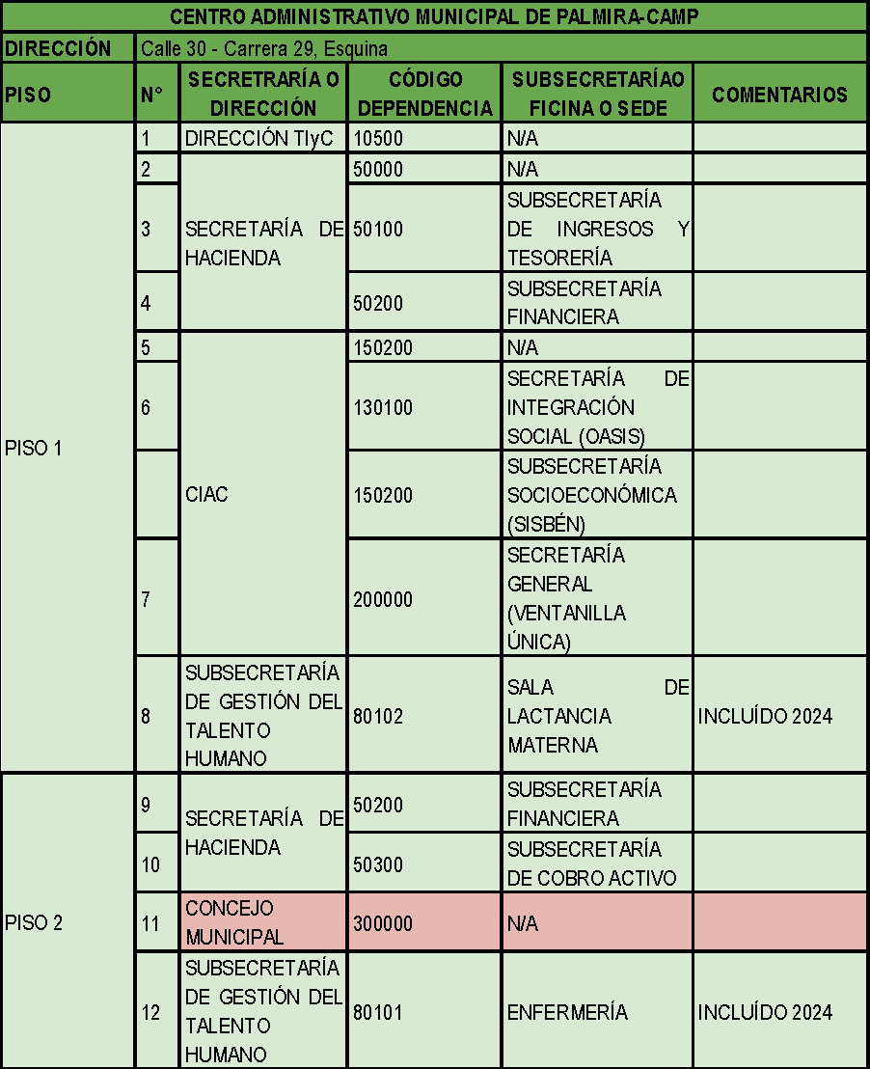
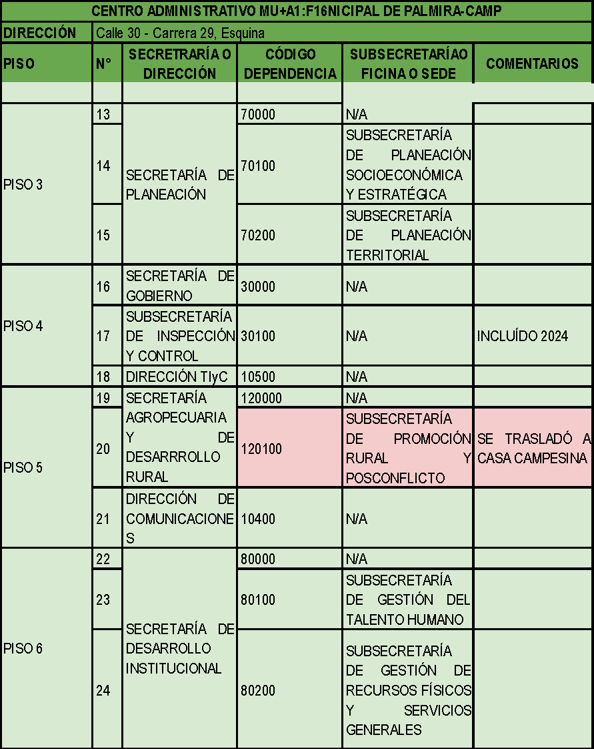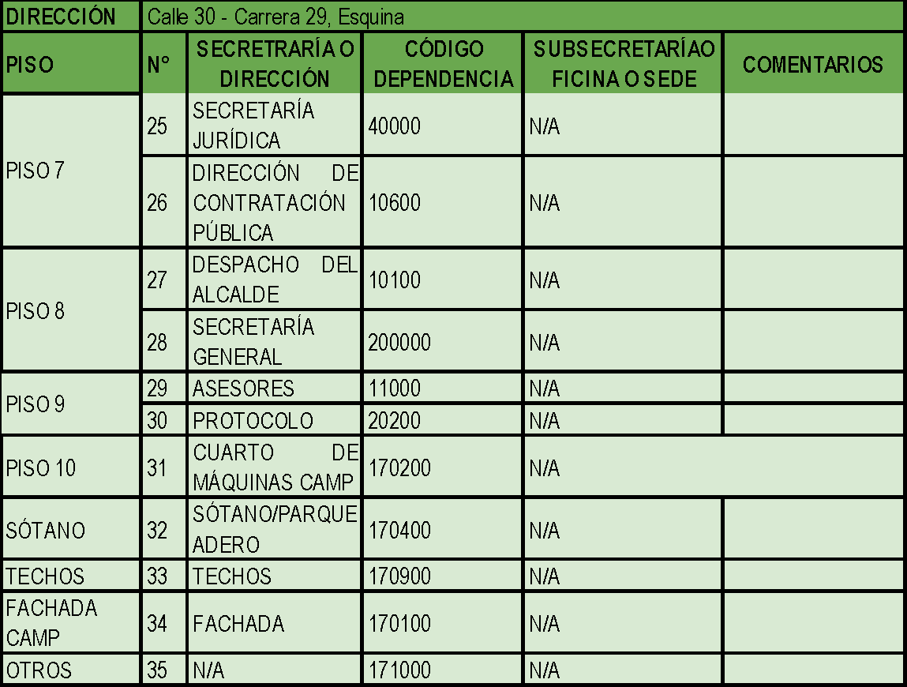
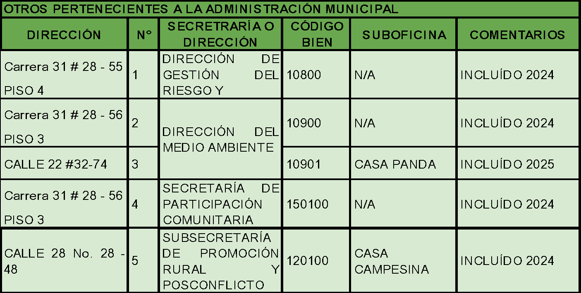
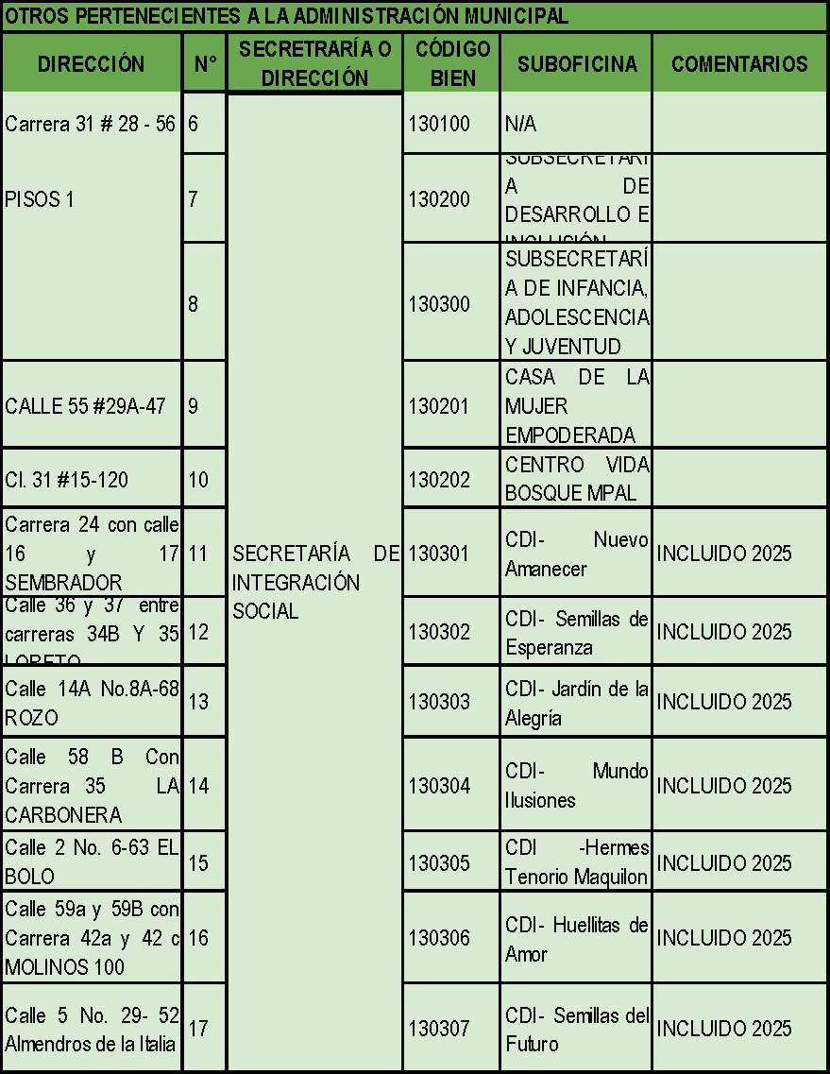
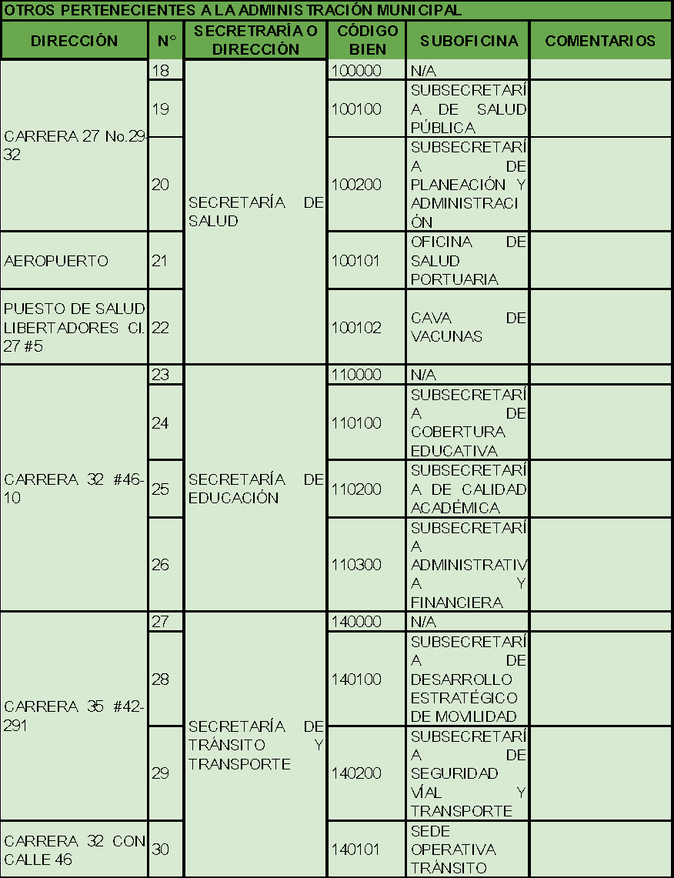
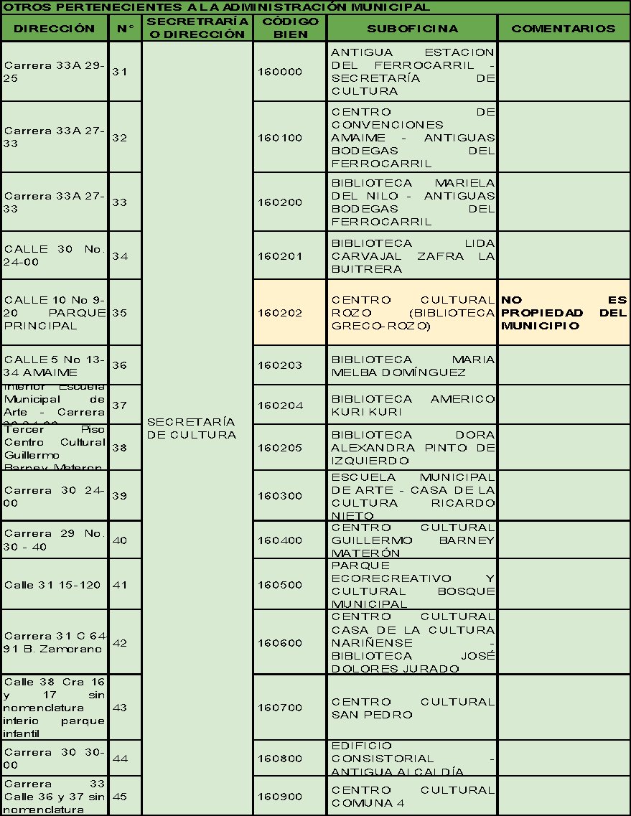
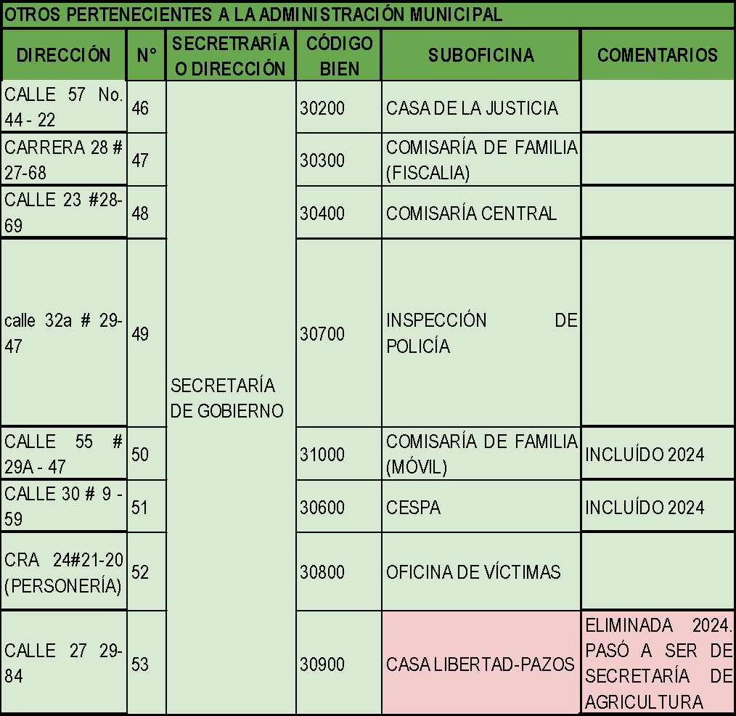

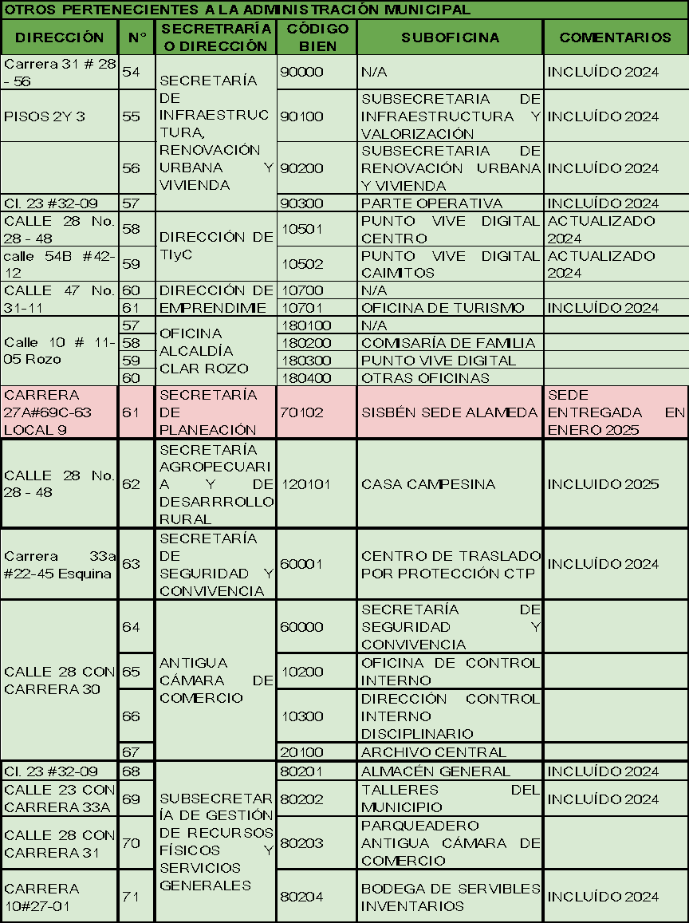
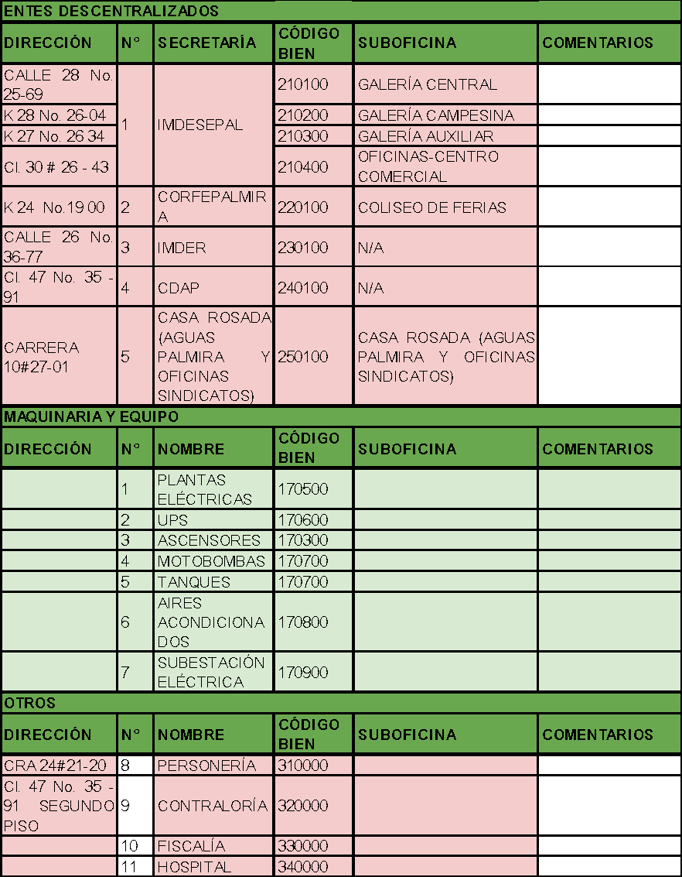
FUENTE: Elaboración propia a partir de la BASE DE DATOS: CONSOLIDADO_CENTROS_TRABAJO_ALCALDÍA_DE_PALMIRA suministrada por la Subsecretaria de recursos físicos
COLABORADORES DE LA ALCALDÍA DE PALMIRA
En la Alcaldía Municipal de Palmira, no se cuenta con contratistas de transporte. Los colaboradores están vinculados según la distribución indicada en la Tabla 1, con un total de 1.620 colaboradores. La información específica requerida en el Paso 5. Diagnóstico para todos los colaboradores de la Alcaldía, ha sido registrado y planificado como una de las acciones del Plan Anual de Trabajo del PESV (Paso 9). Para llevar a cabo este proceso, se ha diseñado un formato adecuado que cumple con los requisitos de la Metodología Paso 5 del PESV, llamado "Formato Lista de Colaboradores de la organización" (consultar el Anexo No. 3. Lista de colaboradores de la Alcaldía Municipal de Palmira).
Vehículos automotores de la Alcaldía de Palmira
En la Alcaldía Municipal de Palmira, se cuenta con una flota propia de 230 vehículos, los cuales se detallan en la Tabla. Además, se dispone de una Base de Datos del parque automotor de la Subsecretaría de Recursos Físicos y Servicios Generales.
La información de los vehículos automotores y no automotores se encuentra en proceso de adaptación para cumplir con los requerimientos específicos y datos particulares de los vehículos del Paso 5. Esta acción ha sido registrada y planificada en el Plan Anual de Trabajo del PESV (Paso 9). Para llevar a cabo este proceso, se ha diseñado un formato adecuado que cumple con los requisitos de la Metodología Paso 5 del PESV, llamado "Formato Lista de Vehículos" (consultar el Anexo No. 4. Lista de vehículos de la Alcaldía Municipal de Palmira).

Ilustración 1 Resultados encuesta sobre rutas frecuentes

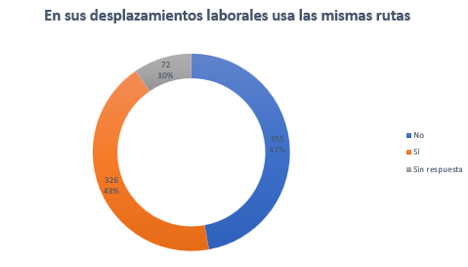
Rutas Frecuentes de la Alcaldía de Palmira
De acuerdo con los resultados obtenidos de la encuesta de caracterización de actores viales realizada a los colaboradores de la Alcaldía Municipal de Palmira, se ha identificado la presencia de rutas frecuentes en los desplazamientos laborales.
La Ilustración 1 muestra que, De un total de 753 encuestados, el 43% (313 personas) indicó que, en sus desplazamientos laborales, utilizan las mismas rutas de manera habitual. Este dato sugiere que una parte significativa de los empleados sigue trayectos recurrentes, lo que podría facilitar la implementación de medidas de seguridad vial específicas para esas rutas, tales como la señalización adecuada, controles de velocidad o la identificación de puntos críticos de accidente.
Por otro lado, el 47% (342 personas) de los encuestados manifestó que optan por utilizar diferentes rutas en sus desplazamientos laborales. Este comportamiento, aunque relativamente frecuente, puede representar un desafío adicional para las políticas de seguridad vial, ya que los empleados que cambian constantemente de ruta podrían estar expuestos a un mayor número de factores de riesgo, como desconocimiento de las condiciones de tráfico o la falta de familiaridad con determinadas vías.
Con el fin de documentar las rutas frecuentes, se ha creado el formato "Rutas Frecuentes" que cada dependencia de la Alcaldía Municipal de Palmira deberá completar. Este proceso se encuentra incluido en las acciones del Plan Anual de Trabajo (Paso 9). (Consultar Anexo No. 5 Lista de rutas frecuentes de la Alcaldía Municipal de Palmira).

Ilustración 2 Resultados encuesta sobre frecuencia en las rutas
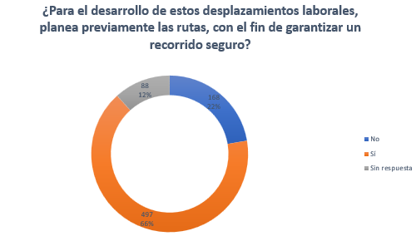

Plan de preparación y respuesta ante emergencias viales
Dando cumplimiento a los requisitos de la Metodología Paso 5 del PESV, se diseñó el formato “Estado del Plan de emergencias Viales”, con el objetivo de registrar el número de colaboradores capacitados en el plan de emergencias viales de la organización, la descripción y número de equipos, el equipamiento o elementos de primeros auxilios dispuestos para la atención de siniestros viales y la información sobre los simulacros de atención de emergencias viales realizados. En la Alcaldía Municipal de Palmira, actualmente no se dispone de brigadistas capacitados en el plan de emergencias viales. Sin embargo, la Alcaldía cuenta con equipos básicos de atención de primeros auxilios distribuidos en las diferentes sedes, como camillas, botiquines e inmovilizadores.
Con el fin de documentar el plan de preparación y respuesta ante emergencias viales, se ha creado el formato "Estado plan de emergencias viales", que deberá ser diligenciado conforme a la acción registrada y planificada en el Plan Anual de Trabajo del PESV (Paso 9), (Consultar Anexo No. 6 Estado plan de emergencias viales de la Alcaldía Municipal de Palmira).
Línea base de siniestralidad vial
Se ha llevado a cabo un análisis de la siniestralidad vial de los colaboradores de la Alcaldía Municipal de Palmira, utilizando el reporte de accidentalidad suministrado por la Subsecretaría de Talento Humano, sus resultados se presentan en la Tabla 5, donde se detalla el análisis del historial de siniestralidad vial.
Análisis de los siniestros viales 2024
Tabla 5 Análisis del historial de siniestralidad vial

RIESGOS IDENTIFICADOS DEL HISTORIAL DE SINIESTRALIDAD VIAL
(ENERO a DICIEMBRE 2024)
RIESGO | NIVEL DE PROBABILIDAD | NIVEL DE EXPOSICIÓN | NIVEL DEL RIESGO | Siniestros viales por riesgo identificado en el periodo | Participación sobre el total de siniestros viales en el periodo | Víctimas del siniestro
Desconocimiento del territorio en el que se dan los desplazamientos | Muy probable | Ocasional | Critico - Nivel 6 | 1 | 20% | Conductor de moto
Conductas inseguras ante condiciones climáticas adversas: lluvia, niebla, vientos fuertes | Muy probable | Esporádica | Moderado  -Nivel 3 | 1 | 20% | Acompañante
Exceso de confianza en la conducción | Muy probable | Esporádica | Moderado  -Nivel 3 | 1 | 20% | Motociclista
Atropellamiento por vehículo en control de tránsito | Muy probable | Esporádica | Moderado  -Nivel 3 | 1 | 20% | Agentes de tránsito (Peatón)
Distractores o estímulos externos | Muy probable | Esporádica | Moderado  -Nivel 3 | 1 | 20% | Pasajero transporte público
Totales |  |  |  | 5 | 100%
FUENTE: Elaboración propia a partir del historial de reporte de accidentalidad, suministrado por la Subsecretaria de Talento Humano.

El análisis revela que el 100% de los siniestros viales ocurridos entre los meses de enero y diciembre de 2024 involucraron a actores viales vulnerables como víctimas. Se observa una distribución equitativa en los cinco riesgos identificados, cada uno representando el 20% del total de siniestros viales reportados en el periodo.
El único riesgo clasificado como crítico (Nivel 6) es el “Desconocimiento del territorio en el que se dan los desplazamientos”, asociado a un siniestro con un conductor de moto como víctima, lo que resalta la necesidad de fortalecer la orientación y conocimiento del entorno por parte de los actores viales.
Los demás riesgos identificados se encuentran en nivel moderado (Nivel 3), destacándose la presencia recurrente de conductas inseguras ante condiciones climáticas adversas, el exceso de confianza en la conducción, el atropellamiento por vehículo en control de tránsito y el uso de distractores o estímulos externos, todos con la misma frecuencia (1 siniestro cada uno).

Las víctimas fueron acompañantes, motociclistas, agentes de tránsito (peatones) y pasajeros de transporte público, reafirmando la necesidad de intervenir con medidas específicas de protección para estos actores vulnerables.
En este análisis se identificó 1 riesgo crítico y 4 riesgos moderados, los cuales serán abordados dentro del Programa de protección de actores viales vulnerables, mediante la planificación de acciones preventivas orientadas a mitigar estos riesgos y mejorar las condiciones de seguridad en la vía.

Paso 6. Caracterización, evaluación y control de riesgos
Caracterización de actores viales.
Para realizar la caracterización de los actores viales de la Alcaldía Municipal de Palmira, se realizó una encuesta con 38 preguntas, en un formulario digital en línea, en la que participaron 749 colaboradores de la entidad. Anexo al presente documento se incluye la base de datos con la información consolidada (Consultar Anexo No. 32 Base de datos - Encuesta de caracterización de actores viales de la Alcaldía de Palmira).

Datos personales
Grupos etarios

Ilustración 3 Grupos etarios de los encuestados

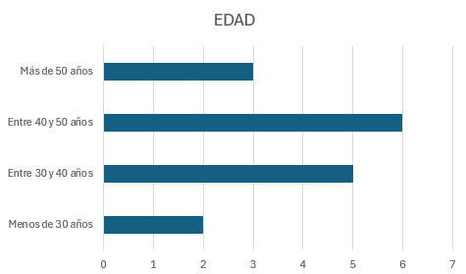

Edad: La ilustración 3 muestra que de los 749 colaboradores que participaron en la encuesta digital para caracterizar a los actores viales de la Alcaldía de Palmira, 16 personas respondieron la sección relacionada con el rango de edad. La mayoría se encuentra entre los 40 y 50 años, lo cual puede reflejar una alta experiencia laboral. Sin embargo, se observa baja participación de personas menores de 30 años, lo cual podría ser un indicador relevante para estrategias futuras de formación o comunicación enfocadas por grupo etario. (Ilustración 3).

DATOS PERSONALES

Ilustración 4 Género
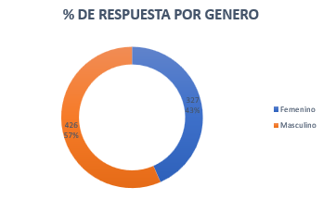

Género: La Ilustración 4, muestra que el 43% de las respuestas provienen del personal femenino, mientras que el 57% restante corresponde al personal masculino. Esta distribución refleja una mayor participación del personal masculino en comparación con el femenino. (ilustración 4).

Ilustración 5 Tipo de vinculación

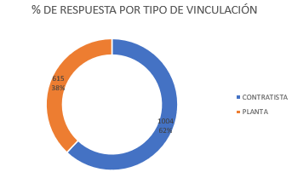
Tipo de vinculación: De los encuestados, el 38% correspondió a personal de planta, mientras que el 62% restante fue compuesto por contratistas. Este dato resalta una mayor participación de los contratistas en la encuesta en comparación con el personal de planta, lo que podría indicar una mayor disposición o motivación de este grupo para participar en el proceso de retroalimentación. (ilustración 5).

Ilustración 6 Cargo desempeñado
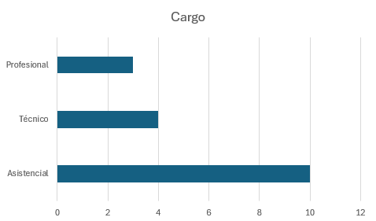

Cargo desempeñado: La caracterización por cargo evidencia una mayor proporción de personal asistencial en la encuesta, lo cual es relevante para diseñar estrategias de capacitación y prevención en seguridad vial que estén alineadas con las tareas operativas que estos desempeñan. Es importante también fomentar mayor participación del personal profesional en este tipo de instrumentos para tener una visión más integral. (ilustración 6).

Ilustración 7 Grado de Escolaridad

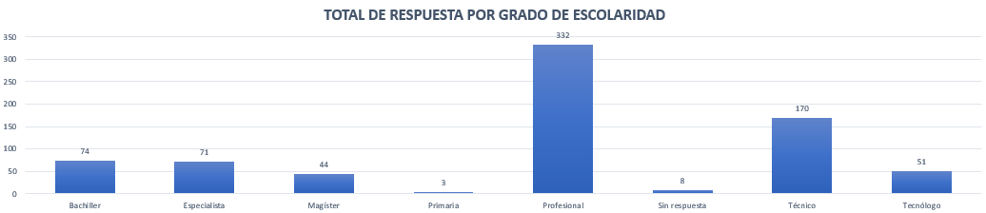

Grado de Escolaridad: Los resultados muestran la distribución de los encuestados según su nivel de escolaridad de la siguiente manera:

- 332 personas (profesionales),
- 170 personas (técnicos),
- 74 personas (bachilleres),
- 71 personas (especialistas),
- 51 personas (tecnólogos),
- 44 personas (con maestría),
- 3 personas (de primaria).
Estos datos reflejan una amplia variedad de niveles educativos entre los participantes, siendo la mayoría profesionales, seguidos por técnicos y bachilleres. Este perfil educativo ofrece una visión interesante sobre el compromiso de personas con diferentes niveles de formación en relación con el PESV. (Ilustración 7).

Ilustración 8 Estado civil
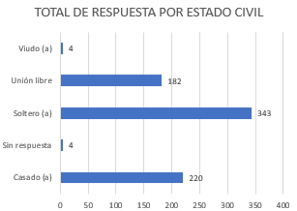
Estado civil: Los resultados muestran la distribución del estado civil de los encuestados de la siguiente manera:

- 343 personas se identificaron como solteras.
- 220 personas están casadas.
- 182 personas viven en unión libre.
- 4 personas se identificaron como viudas.
Estos datos reflejan una variedad de estados civiles entre los participantes, lo que puede ofrecer información relevante para comprender las dinámicas de participación en el PESV. Al observar estos porcentajes, podemos ver que la mayoría de los encuestados son solteros, seguidos por aquellos en unión libre y casados. (Ilustración 8)

Ilustración 09 jornada diaria de trabajo
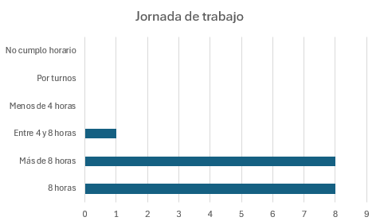
Jornada diaria de trabajo: De acuerdo con los resultados de la encuesta aplicada a los colaboradores de la Alcaldía Municipal de Palmira, se evidencia que el 94.2% de los encuestados cumple jornadas laborales extensas, distribuidas equitativamente entre quienes trabajan 8 horas diarias (47.1%) y quienes trabajan más de 8 horas (47.1%). Solo un 5.8% manifestó tener una jornada de entre 4 y 8 horas, mientras que no se reportaron casos de jornadas menores a 4 horas, trabajo por turnos o ausencia de horario fijo. (ilustración 9)

DATOS DE CARACTERIZACION COMO ACTORES VIALES

Ilustración 10 Experiencia conduciendo
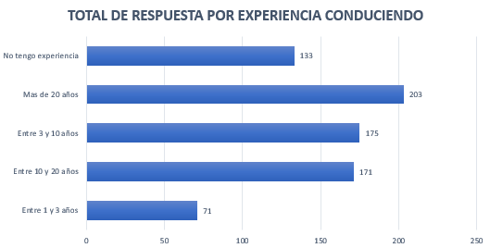

Experiencia conduciendo: Los resultados obtenidos muestran la distribución de la experiencia de conducción de la siguiente manera:

- 133 personas (sin experiencia en conducción)
- 203 personas (con más de 20 años de experiencia)
- 175 personas (con experiencia entre 3 y 10 años)
- 171 personas (con experiencia entre 10 y 20 años)
- 71 personas (con experiencia entre 1 y 3 años).
Estos resultados reflejan una amplia gama de experiencia entre los encuestados. La mayoría de las personas cuentan con una experiencia de conducción considerable, con un total de 203 participantes con más de 20 años de experiencia y 175 con entre 3 y 10 años. A su vez, una porción relevante de los encuestados tiene entre 10 y 20 años de experiencia.

El hecho de que 133 personas no tengan experiencia en conducción resalta la importancia de incluir en el PESV no solo a conductores experimentados, sino también a aquellos que no manejan, para sensibilizarlos sobre la seguridad vial y la importancia de seguir las normativas. (Ilustración 10)

Ilustración 11 licencia de conducción
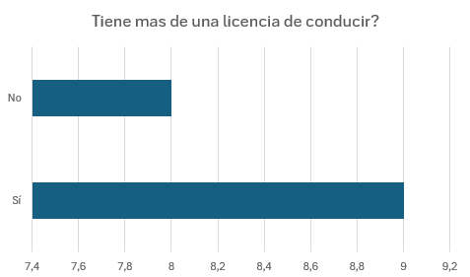

Licencia de conducción: Los resultados obtenidos de la encuesta fueron que el 52.9% manifestó tener más de una licencia de conducción, mientras que el 47.1% indicó no contar con más de una. Esto refleja que una ligera mayoría de los colaboradores posee múltiples licencias, lo cual puede estar relacionado con la necesidad de conducir diferentes tipos de vehículos en el ejercicio de sus funciones. Esta información es valiosa para identificar el nivel de habilitación de los actores viales de la entidad y considerar posibles capacitaciones o actualizaciones según los tipos de licencias que poseen. (ilustración 11)

Ilustración 12 Categoría Licencia de conducción
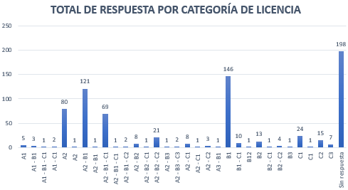
Categoría de la licencia de conducción: Los resultados obtenidos muestran la distribución de las categorías de licencia de la siguiente manera:

- 146 personas poseen la licencia de categoría B1,
- 121 personas tienen la licencia A2-B1,
- 80 personas cuentan con la licencia de categoría A2,
- 69 personas tienen una licencia de categoría A2-B1-C1.
Entre los encuestados, las licencias más comunes fueron la B1, con 146 personas, y la A2-B1, con 121 personas, lo que indica que la mayoría de los participantes tienen licencias para vehículos particulares o motocicletas. (ilustración 12)

Ilustración 13 Capacitación en seguridad vial
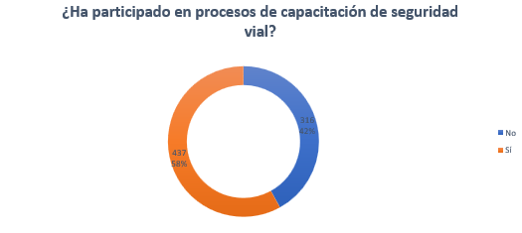
Capacitación en seguridad vial: De acuerdo con los datos, el 42% de los encuestados no ha recibido capacitaciones viales, lo que indica que una parte significativa de la población aún no ha tenido acceso a formación en seguridad vial. Este dato resalta la necesidad de continuar promoviendo programas educativos que lleguen a todas las personas, especialmente a aquellos que no han tenido la oportunidad de participar en capacitaciones previas.

Por otro lado, el 58% de los participantes sí ha recibido capacitaciones viales anteriormente, lo que refleja un nivel considerable de formación en el tema dentro de la población encuestada. Este porcentaje sugiere que una parte importante de los participantes está familiarizada con las buenas prácticas de seguridad vial y puede aportar su conocimiento al programa. (Ilustración 13)

Ilustración 14 Competencias en seguridad vial
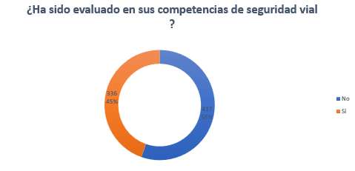
Competencias de seguridad vial: Según los datos, el 45% de los encuestados respondieron afirmativamente, indicando que han sido evaluados en sus competencias de seguridad vial en algún momento.

Este porcentaje refleja que una porción considerable de la población ha pasado por un proceso de evaluación que les ha permitido medir y mejorar sus conocimientos y habilidades en esta área.

Por otro lado, el 55% de los participantes respondieron negativamente, lo que indica que más de la mitad de los encuestados no ha sido evaluada en cuanto a sus competencias de seguridad vial. (ilustración 14).

Ilustración 15 Siniestros viales en misión
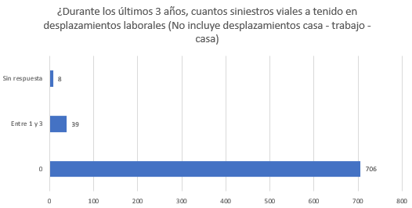
Sinestros viales en desplazamientos laborales: Los resultados obtenidos muestran la siguiente distribución:

- 706 personas indicaron que no han tenido siniestros viales en sus desplazamientos laborales durante los últimos tres años. Este dato es positivo, ya que refleja que la mayoría de los encuestados no han estado involucrados en accidentes viales mientras se trasladaban por motivos laborales, lo que sugiere una conciencia y práctica adecuada en seguridad vial.
- 39 personas reportaron haber tenido entre 1 y 3 siniestros viales en el mismo período. Aunque este porcentaje es considerablemente menor, resalta la necesidad de implementar medidas adicionales para reducir aún más los riesgos de siniestros viales, tanto para las personas con experiencia previa en accidentes como para aquellos que no han estado involucrados. (ilustración 15).
Ilustración 16 Siniestros viales in itinere
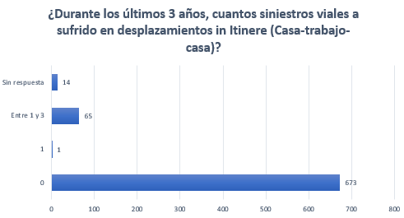
Siniestros viales in itinere: Se evaluó la frecuencia de siniestros viales ocurridos durante los desplazamientos de los empleados en el trayecto casa-trabajo-casa, en un periodo de tres años. Esta iniciativa tuvo como objetivo identificar las principales tendencias y riesgos asociados a los desplazamientos laborales, con el fin de implementar medidas preventivas que reduzcan la siniestralidad vial.

De un total de 753 personas encuestadas, se encontró que la mayoría de los trabajadores no han tenido ningún incidente vial durante este periodo. Específicamente, 673 personas (un 90,6% de la muestra) no reportaron haber estado involucradas en siniestros viales mientras realizaban sus desplazamientos habituales entre su domicilio y el lugar de trabajo.

Sin embargo, el análisis también reveló que un grupo significativo de empleados presentó una mayor frecuencia de siniestros.

En total, 65 personas (un 8,7% de los encuestados) informaron haber experimentado entre 1 y 3 siniestros viales en los últimos tres años durante sus trayectos cotidianos. Este porcentaje, aunque menor en comparación con los que no tuvieron accidentes, resalta la necesidad de poner atención en este grupo para determinar los factores que pudieran estar contribuyendo a esta recurrencia. (ilustración 16).

Ilustración 17 Infracciones de tránsito
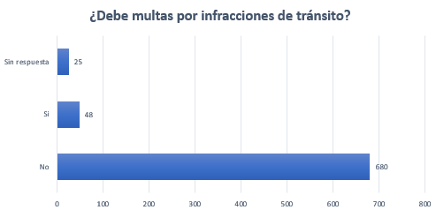
Infracciones de tránsito: La mayoría de los encuestados (680 personas, es decir, el 93,4% del total) no han recibido multas de tránsito.

Este dato refleja un comportamiento responsable en cuanto al respeto de las normas viales por parte de la mayoría de los empleados, lo cual es una señal positiva en términos de seguridad y cultura vial dentro de la empresa.
Por otro lado, 48 personas (el 6,6% de los encuestados) indicaron haber recibido alguna multa de tránsito en el período evaluado. Este grupo, aunque minoritario, representa un porcentaje relevante que debe ser considerado al momento de implementar políticas de seguridad vial más específicas. Es necesario analizar las causas que podrían estar detrás de las infracciones cometidas por estos trabajadores, así como diseñar estrategias que promuevan una mayor conciencia y cumplimiento de las normas viales. (ilustración 17).

Ilustración 18 tipos de infracción de transito
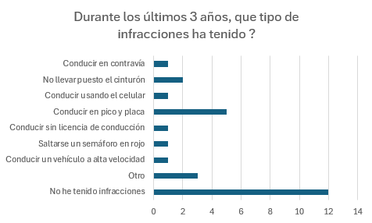

Tipos de infracción de tránsito: Los resultados de la encuesta evidencian que la mayoría de los participantes (70.6%) no ha cometido infracciones de tránsito en los últimos tres años, lo cual refleja un comportamiento vial responsable por parte de los colaboradores de la Alcaldía Municipal de Palmira. Sin embargo, un 29.4% sí ha incurrido en algún tipo de infracción, siendo las más frecuentes las clasificadas como "Otro" (17.6%), y en menor medida, "Conducir un vehículo a alta velocidad" y "Saltarse un semáforo en rojo" (5.9% cada una). (ilustración 18).

Ilustración 19 Deudas por comparendos
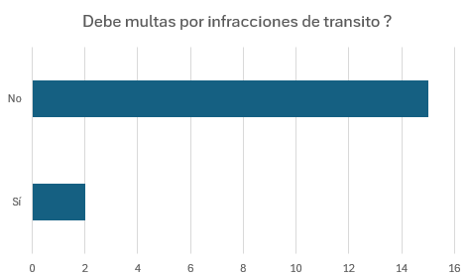
Deudas por comparendos de tránsito: La encuesta revelo que el 88.2% manifestó no tener multas de tránsito vigentes, lo que evidencia un comportamiento en su mayoría responsable frente a las normas de tránsito. Solo el 11.8% indicó que actualmente tiene sanciones económicas pendientes, lo cual representa una minoría que aún debe cumplir con sus obligaciones legales como actores viales. (ilustración 19).

Ilustración 20 Labor principal desempeñada
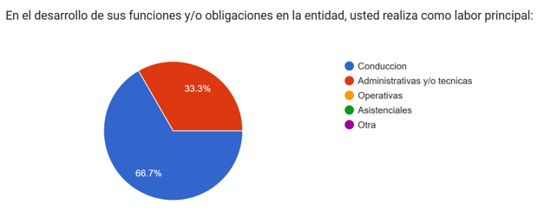
Labor principal desempeñada: Se puede observar la siguiente distribución respecto a la labor principal que desempeñan en la entidad:
66.7% de los encuestados indicaron que su labor principal es Conducción.
33.3% realizan labores Administrativas y/o técnicas.
No se reportaron respuestas en las categorías Operativas, Asistenciales u Otra.
La mayoría de los colaboradores encuestados (más del 60%) desempeñan funciones relacionadas directamente con la conducción de vehículos, lo cual evidencia que una parte significativa del personal está expuesta a riesgos viales.

Ilustración 21 Tipo de vehículo conducido en misión

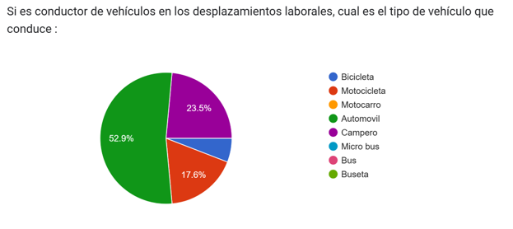

Tipo de vehículo conducido en misión: Con base en la gráfica presentada, relacionada con el tipo de vehículo que conducen los colaboradores de la Alcaldía durante sus desplazamientos laborales, se obtienen los siguientes resultados:
52.9% conducen automóvil.
23.5% utilizan campero.
17.6% se movilizan en motocicleta.
5.9% usan bicicleta.
No se reportan usos de microbús, buseta, motocarro, ni bus.
La mayoría de los colaboradores que conducen en el desarrollo de sus funciones laborales lo hacen en vehículos tipo automóvil, seguido por camperos y motocicletas

Ilustración 22 Desplazamientos laborales
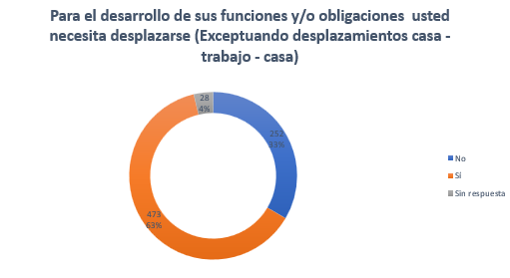
Desplazamientos laborales: De un total de 753 personas encuestadas, el 63% (473 personas) indicó que, efectivamente, deben desplazarse para cumplir con sus responsabilidades laborales.

Este dato resalta la importancia de considerar la seguridad vial como un factor esencial en el diseño de las políticas de trabajo, ya que un porcentaje significativo de empleados se encuentra expuesto a los riesgos asociados a los desplazamientos diarios.

Por otro lado, un 33% (252 personas) de los encuestados afirmó que no requieren desplazarse como parte de sus funciones laborales.
(ilustración 22).

Ilustración 23, Rol en la vía, en misión

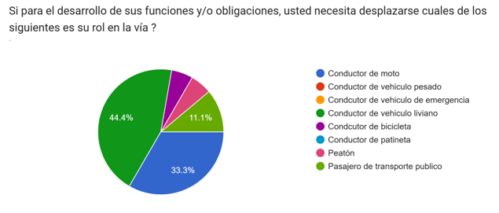
Rol en la vía, en misión: Con base en la gráfica presentada sobre el rol en la vía que desempeñan los colaboradores de la Alcaldía para cumplir con sus funciones u obligaciones laborales, se identifican los siguientes resultados:
44.4% se movilizan como pasajeros de transporte público.
33.3% son conductores de motocicleta.
11.1% son conductores de vehículos livianos (automóviles).
El resto (con proporciones menores, no especificadas numéricamente en la gráfica) se identifica como peatones, conductores de bicicleta, o de otros medios de transporte.
Los datos indican que una gran parte del personal se moviliza como pasajero de transporte público, seguido por un porcentaje importante que conduce motocicleta.

Ilustración 24 frecuencia de desplazamientos laborales

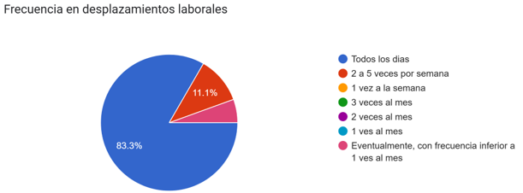
Frecuencia en desplazamientos laborales: La mayoría de los colaboradores (más del 80%) realiza desplazamientos laborales diarios, lo que evidencia una alta exposición al riesgo vial de manera constante.

Ilustración 25 rutas frecuentes en misión
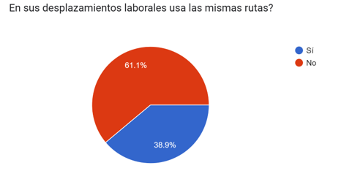

Rutas frecuentes en misión: Según la gráfica sobre el uso de rutas en los desplazamientos laborales de los colaboradores de la Alcaldía, se presentan los siguientes resultados:
- 61.1% de los encuestados no utilizan siempre las mismas rutas.
- 38.9% sí utilizan las mismas rutas de manera habitual.
La mayoría de los colaboradores varía sus rutas de desplazamiento laboral, lo cual puede representar un mayor nivel de exposición a diferentes riesgos viales, como zonas con infraestructura deficiente, mayor flujo vehicular o condiciones de seguridad cambiantes.

Ilustración 26 Planificación de desplazamientos laborales

Planificación de desplazamientos laborales: Los resultados obtenidos muestran que un 66% de los encuestados (497 personas) afirmaron que sí planifican previamente sus rutas para asegurarse de realizar un recorrido seguro.

Este dato refleja una actitud responsable y consciente por parte de la mayoría de los trabajadores, que buscan minimizar los riesgos durante sus desplazamientos y optar por las rutas más seguras y eficientes.

Sin embargo, el 22% de los encuestados (168 personas) indicó que no planifican sus rutas antes de desplazarse. Este grupo representa un porcentaje relevante que podría estar expuesto a un mayor riesgo, dado que la falta de planificación puede generar situaciones de incertidumbre, como el desconocimiento de rutas con condiciones de tráfico adversas o de zonas con alta accidentabilidad. (ilustración 26).

Ilustración 27 forma de planificación de desplazamientos laborales

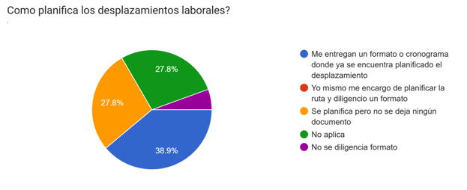
Forma de planificación de desplazamientos laborales: La gráfica muestra cómo los colaboradores de la Alcaldía planifican sus desplazamientos laborales, se identifican los siguientes resultados:
- 38.9% indican que les entregan un formato o cronograma donde ya se encuentra planificado el desplazamiento.
- 27.8% manifiestan que ellos mismos planifican la ruta y diligencian un formato.
- 27.8% planifican su ruta, pero no dejan constancia en ningún documento.
- Una pequeña proporción no diligencia formato.
La mayoría de los colaboradores cuenta con alguna forma de planificación documentada para sus desplazamientos laborales (ya sea entregada por la entidad o autogestionada), lo cual es positivo en términos de organización y control institucional.

Ilustración 28 Tiempo de planificación de desplazamientos laborales
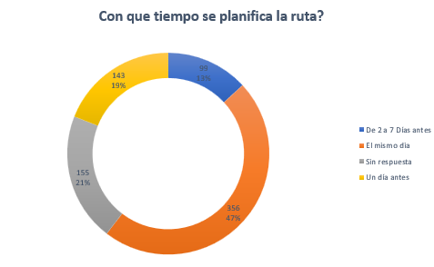
Tiempo de planificación de desplazamientos laborales: Un 47% de los encuestados (356 personas) indicó que planifican sus rutas el mismo día en que realizan el desplazamiento.

Este comportamiento refleja una planificación de última hora, lo cual puede generar incertidumbres respecto a las condiciones del tráfico, las posibles incidencias o cambios en la ruta, lo que podría incrementar el riesgo de accidentes. Es importante que el PESV considere estas situaciones y refuerce las estrategias para fomentar una planificación más anticipada.

Por otro lado, un 19% de los participantes (143 personas) afirmaron que planean su ruta con un día de antelación. Esta práctica es más prudente, ya que permite a los empleados anticiparse a posibles imprevistos y seleccionar las rutas más seguras y eficientes. No obstante, aún queda espacio para mejorar y promover una planificación más estratégica.

Un 13% de los encuestados (99 personas) dijo que realiza la planificación de su ruta entre 2 y 7 días antes del desplazamiento. Este comportamiento es el más adecuado, ya que ofrece el tiempo necesario para analizar las condiciones del tráfico, verificar posibles cambios en la ruta y tomar decisiones que garanticen un viaje más seguro. (ilustración 28 ).

Ilustración 29 Desplazamientos in itinere desde otros municipios

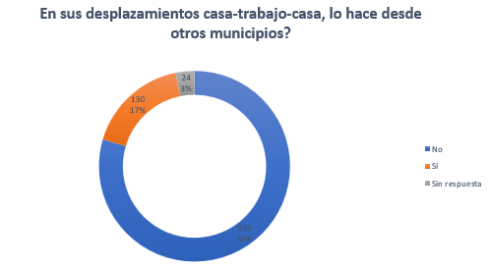
Desplazamientos in itinere desde otros municipios: De acuerdo con los resultados obtenidos, un 80% de los encuestados (599 personas) indicó que no realizan sus desplazamientos casa-trabajo-casa desde otros municipios.

Este dato refleja que la gran mayoría de los empleados viven dentro del mismo municipio donde se encuentra la empresa o están ubicados cerca de su lugar de trabajo, lo que generalmente implica trayectos más cortos y menores riesgos asociados a los desplazamientos.

Por otro lado, un 17% de los encuestados (130 personas) afirmó que sí deben desplazarse desde otros municipios para cumplir con sus funciones laborales. Este grupo de trabajadores, aunque minoritario, representa una parte importante de la fuerza laboral que puede estar expuesta a mayores riesgos en sus desplazamientos debido a las distancias más largas, las posibles condiciones del tráfico en rutas intermunicipales o el desconocimiento de algunas vías. (ilustración 29).

Ilustración 30 Tiempo diario en desplazamiento in itinere

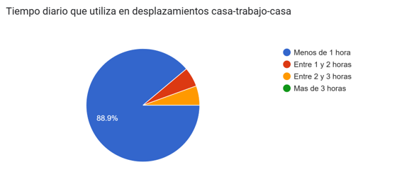

Tiempo diario en desplazamiento in itinere: Según la gráfica sobre el tiempo diario que utilizan los colaboradores en sus desplazamientos casa-trabajo-casa, los resultados son los siguientes:
88.9% tarda menos de 1 hora en sus desplazamientos diarios.
5.6% tarda entre 1 y 2 horas.
5.6% tarda entre 2 y 3 horas.
0% reportó desplazamientos de más de 3 horas.
La gran mayoría de los colaboradores de la Alcaldía tiene tiempos de desplazamiento relativamente cortos (menos de una hora) entre su lugar de residencia y el trabajo.

Ilustración 31 Medio de transporte utilizado en los desplazamientos in itinere
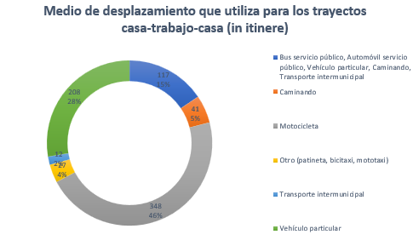

Medio de transporte utilizado en los desplazamientos in itinere: El 46% de los encuestados (348 personas) indicó que se transportan en motocicleta para realizar sus trayectos casa-trabajo-casa.

Este dato refleja que una proporción significativa de los empleados opta por la motocicleta como medio de transporte, un medio que, aunque eficiente, presenta riesgos elevados en términos de seguridad vial debido a su mayor vulnerabilidad en caso de accidentes. Este resultado destaca la necesidad de fortalecer las medidas de seguridad y capacitación para este grupo, así como promover el uso de equipo de protección adecuado.

Un 28% de los participantes (208 personas) señaló que se trasladan en vehículo particular. Este medio de transporte, si bien más seguro en comparación con la motocicleta, también plantea ciertos riesgos, especialmente si no se siguen las normas de tránsito de manera estricta o si los vehículos no reciben mantenimiento adecuado. La empresa podría enfocarse en promover buenas prácticas de conducción y en asegurarse de que los vehículos particulares estén en condiciones óptimas.
(ilustración 31)

DATOS DE RIESGOS PERCIBIDOS Y DE COMPORTAMIENTO VIAL

Ilustración 32 Riesgos viales percibidos en desplazamientos laborales en itinere

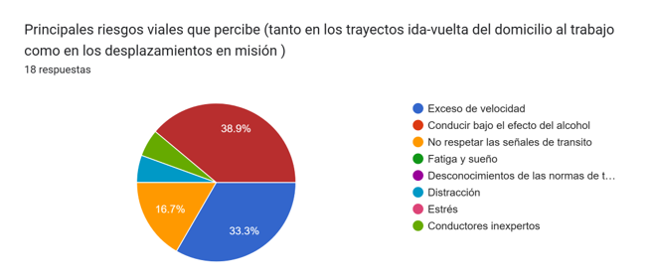

Riesgos viales percibidos en desplazamientos laborales en itinere: Con base en la gráfica sobre los principales riesgos viales percibidos por los colaboradores de la Alcaldía en sus trayectos laborales (ida y vuelta al domicilio y desplazamientos en misión), se obtienen los siguientes resultados:
38.9% identifica la distracción como el principal riesgo.
33.3% señala el exceso de velocidad.
16.7% considera el no respeto a las señales de tránsito como un factor relevante.
Otros riesgos como la fatiga, el estrés, el desconocimiento de normas y la inexperiencia tienen una menor representación en las respuestas.
Los resultados evidencian que los colaboradores son conscientes de que los factores humanos principalmente la distracción y el exceso de velocidad representan los mayores riesgos viales en su entorno laboral.

Ilustración 33 Comportamiento como actor vial
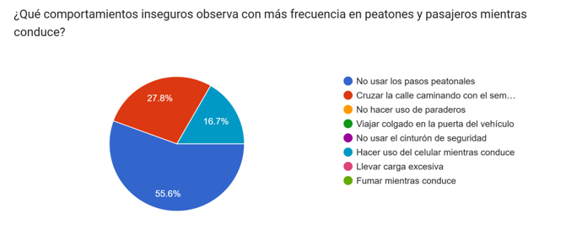

Comportamiento como actor vial: Con base en la gráfica sobre los comportamientos inseguros observados con mayor frecuencia en peatones y pasajeros mientras se conduce, se evidencian los siguientes resultados:
55.6% de los encuestados identifican como más común el no uso de los pasos peatonales.
27.8% observan con frecuencia que los peatones cruzan la calle con el semáforo en rojo.
16.7% indican como conducta riesgosa frecuente no hacer uso de paraderos.
Los resultados muestran que los peatones y pasajeros también representan un factor de riesgo significativo en la seguridad vial, especialmente por conductas imprudentes y falta de cultura ciudadana.

DESCRIPCION DE ACTIVIDADES

N.º | Actividad | Ciclo PHVA | Responsable | Registro | Link / Observación
1 | Definir y Socializar Responsabilidades y desempeño del líder del PESV y cumplimiento de funciones del comité de seguridad vial | P | Subsecretaría de Gestión de Recursos Físicos y Servicios Generales | Decreto por medio del cual se designa el líder para el diseño e implementación del plan estratégico de seguridad vial y se crea, conforma y reglamenta el comité de seguridad vial de la alcaldía municipal de Palmira | https://drive.google.com/file/d/1hn48ZVrQJJqiZse5dTl1gyqfXeneiZy4/view?usp=drive_link
2 | Revisar y actualizar (de ser requerido) la política actual de seguridad vial de la alcaldía municipal de Palmira | H | Profesional universitario Talento humano | Acta de aprobación de Política actual de seguridad vial de la alcaldía municipal de Palmira | https://drive.google.com/file/d/144K8G7j8J8Xd5ch2LJNqBimcdT9qRdW2/view?usp=drive_link
3 | Revisar por parte de la nueva administración de la alcaldía de Palmira lo dispuesto en el artículo 10. liderazgo, compromiso y corresponsabilidad de la alta dirección del decreto por medio del cual se designa el líder para el diseño e implementación del plan estratégico de seguridad vial y se crea, conforma y reglamenta el comité de seguridad vial de la alcaldía municipal de Palmira | H | Profesional en Seguridad y Salud en el trabajo talento humano  Técnico Administrativo Grado 1 recursos físicos | Decreto por medio del cual se designa el líder para el diseño e implementación del plan estratégico de seguridad vial y se crea, conforma y reglamenta el comité de seguridad vial de la alcaldía municipal de Palmira | https://drive.google.com/file/d/1hn48ZVrQJJqiZse5dTl1gyqfXeneiZy4/view?usp=drive_link
4 | Realizar la programación o planificación anual de cada una de las acciones de los 5 programas de gestión riesgos críticos, teniendo en cuenta el alcance y asignación de presupuesto. | H | Técnico Administrativo Grado 1 Recursos físicos | Plan anual de trabajo | https://docs.google.com/spreadsheets/d/14dwjsZQp_WvRMCOu_GKz8RVRcDM-lEVy/edit?usp=drive_link&ouid=112305421230403758454&rtpof=true&sd=true
5 | Definir y/o designar por parte del comité de seguridad vial las dependencias responsables de llevar a cabo cada una de las acciones de los 5 programas de gestión de riesgos críticos y de las acciones del presente plan anual de trabajo. | H | Técnico Administrativo grado 1 Recursos físicos | 5 Formatos programas de gestión riesgos críticos.  - Formato Programa de protección de actores viales vulnerables (ARFFO-040)  - Formato Programa de Velocidad Segura. (ARFFO-041)  - Formato Programa de Prevención de la Fatiga. (ARFFO-042)  - Formato Programa de cero tolerancias a la conducción bajo los efectos del alcohol y sustancias psicoactivas. (ARFFO-043)  - Formato Programa de Prevención de la Distracción. (ARFFO-044) | https://drive.google.com/drive/folders/1jjEo-QhkZ749wNXpuoLpyYk5sXeYWyDP?usp=drive_link
6 | Realizar reuniones ordinarias o extraordinarias por parte del Comité de Seguridad Vial del municipio de Palmira, conforme a lo dispuesto en el decreto de creación del CSV. | H | Profesional en Seguridad y Salud en el Trabajo Talento humano | Acta de reunión | https://docs.google.com/document/d/17TZ8e7MSkl3gCo3VZC8dSTwKlTqHvGVK/edit?usp=drive_link&ouid=115477571125097762629&rtpof=true&sd=true
7 | Aplicar nuevamente la encuesta de caracterización de actores viales y percepción de riesgo a todos los colaboradores de la Alcaldía. | H | Técnico Administrativo grado 1 Recursos físicos | Encuesta de caracterización de actores viales y percepción de riesgo, con informe | https://docs.google.com/forms/d/1ui4Wf8RziaSvMuz0AwLTQ6gQdoceD5PHfxRod8zkhdM/edit
8 | Actualizar el listado de contratistas que realizan desplazamientos laborales, a través de la encuesta de caracterización de actores viales. | H | Técnico Administrativo grado 1 Recursos físicos  Profesional en Seguridad y Salud en el Trabajo talento humano | Encuesta de caracterización de actores viales y percepción de riesgo, con informe. | https://docs.google.com/forms/d/1ui4Wf8RziaSvMuz0AwLTQ6gQdoceD5PHfxRod8zkhdM/edit
9 | Solicitar codificación de los formatos del diagnóstico Lista de rutas frecuentes, Lista de sedes y servicios, Lista de vehículos y Estado plan de emergencias viales), así como la codificación de todos los formatos o formularios que hacen parte de las fases 1 y 2 del PESV. | H | Técnico Administrativo grado 1 Recursos físicos | Formatos diagnósticos:  - Formato lista de rutas frecuentes (ARFFO-045),  - Formato lista de sedes (ARFFO-046).  - Lista de vehículos al servicio de la entidad y (ARFFO-047).  - Estado plan de emergencias viales. (ARFFO-048) | https://docs.google.com/spreadsheets/d/1cmmUew8FB5aR1KBLfdi0mkcG2vLpjuHC/edit?gid=151225097#gid=151225097  https://docs.google.com/spreadsheets/d/1239YFDHPFbB409gROd0WGCm1QP3mZCkE/edit?gid=369495824#gid=369495824  https://docs.google.com/spreadsheets/d/1LZy1-3bZBeZo7DHn481hJSLHBxSmwZXY/edit?gid=218462464#gid=218462464  https://docs.google.com/spreadsheets/d/186D54Sy6Kw2p5_ot5ltaPNot9gzhQhkU/edit?gid=929303326#gid=929303326
10 | Revisar y, de ser requerido, actualizar el listado de vehículos al servicio de la Alcaldía. | V | Técnico administrativo G1 Recursos Físicos | Lista de vehículos al servicio de la entidad (ARFFO-047) | https://docs.google.com/spreadsheets/d/1E-Vxx4rrqbQd9wZLaDE85y5Jw46Cn47E/edit?gid=801204272#gid=801204272
11 | Revisar y actualizar las rutas frecuentes de los colaboradores de la Alcaldía. | V | Profesional Universitario en Seguridad Salud en el Trabajo Talento Humano | Formato lista de rutas frecuentes (ARFFO-045) | https://docs.google.com/spreadsheets/d/19WswqOFutogUZXhiCzgXADqDn8sTRvV-/edit?gid=373163728#gid=373163728
12 | Revisar y actualizar el estado del plan de emergencias viales de la Alcaldía Municipal de Palmira. | V | Profesional Universitario en Seguridad Salud en el Trabajo Talento Humano | -Estado plan de emergencias viales. (ARFFO-048) | https://docs.google.com/spreadsheets/d/1w7yekWHkl1E8Zpsp_s_KfCk2vfTAFgHE/edit?gid=1482525425#gid=1482525425
13 | Revisar y hacer seguimiento al historial e indicadores de siniestralidad vial, investigando todos los siniestros en los que estén involucrados colaboradores de la entidad durante desplazamientos laborales y que generen muertos, lesionados o daños a terceros. | V | Profesional Universitario en Seguridad y Salud en el Trabajo Talento humano | Registro historial de siniestralidad vial a partir de enero de 2024 a diciembre del 2024 | https://drive.google.com/file/d/1IfDog-D5hMLl6-1YKbEtE5Fy7P_0E1ND/view?usp=drive_link
14 | Realizar la identificación de riesgos viales adicionales, de acuerdo con la metodología de la matriz de riesgos viales. | H | Profesional Universitario en Seguridad y Salud en el Trabajo Talento humano | Encuesta de caracterización de actores viales y percepción de riesgo  metodología de la matriz de riesgos viales | https://docs.google.com/spreadsheets/d/1alPJI3Tsw6Mv9EnnNPzR3Rvv0VJS05NM/edit?gid=361339789#gid=361339789
15 | Revisar y, de ser requerido, actualizar los objetivos y metas del PESV, de acuerdo con el avance en su implementación, incluyendo aquellos que consideren el seguimiento y la mejora continua de los programas de gestión de riesgos críticos, del plan anual de trabajo, del plan anual de formación y, en general, de los planes de acción establecidos. | V | Técnico Administrativo grado 1 Recursos Físicos | Objetivos y metas del PESV definidos actualmente | https://drive.google.com/file/d/1a-Z3umSJCRWGiwYSuQ0kRFzevMkeL3EK/view?usp=drive_link
16 | Ejecutar las acciones planificadas en el programa de velocidad segura y, de ser requerido, actualizar el programa a partir del ajuste o inclusión de nuevas acciones derivadas de la identificación de riesgos adicionales. | H | Técnico Administrativo grado 1 Recursos Físicos  Profesional Universitario en Seguridad y Salud en el Trabajo | -Formato Programa de velocidad segura.  identificación y valoración de nuevos riesgos. (ARFFO-041). | https://docs.google.com/spreadsheets/d/1IfI9g0TrO6ZbI4_m2UNIQon-DCEcUXr2/edit?gid=1722206951#gid=1722206951
17 | Ejecutar las acciones planificadas en el programa de prevención de la fatiga y, de ser requerido, actualizar el programa a partir del ajuste o inclusión de nuevas acciones derivadas de la identificación de riesgos adicionales. | H | Técnico Administrativo grado 1 Recursos Físicos | -Formato Programa de prevención de la fatiga.  Identificación y valoración de nuevos riesgos. (ARFFO-042) | https://docs.google.com/spreadsheets/d/1lk8Q71htkZEml2BEo_6rUDgfiGoB4d0m/edit?rtpof=true&gid=935932494#gid=935932494
18 | Ejecutar las acciones planificadas en el programa de prevención de la distracción y, de ser requerido, actualizar el programa a partir del ajuste o inclusión de nuevas acciones derivadas de la identificación y valoración de nuevos riesgos adicionales. | H | Técnico Administrativo grado 1 Recursos Físicos | -Formato Programa de prevención de la distracción. (ARFFO-044).identificación y valoración de nuevos riesgos. | https://docs.google.com/spreadsheets/d/1l9rtPBNHhJW-bW83KwznAS1tQoBFiNfL/edit?rtpof=true&gid=4038820#gid=4038820
19 | Ejecutar las acciones planificadas en el programa de cero tolerancia a la conducción bajo los efectos del alcohol y sustancias psicoactivas y, de ser requerido, actualizar el programa a partir del ajuste o inclusión de nuevas acciones derivadas de la identificación de riesgos adicionales. | H | Técnico Administrativo grado 1 Recursos Físicos | -Formato Programa de cero tolerancia a la conducción bajo los efectos del alcohol y sustancias psicoactivas  identificación y valoración de nuevos riesgos. (ARFFO-043) | https://docs.google.com/spreadsheets/d/1cobI3yENaAIOtfBj_tcxyzGBov2vX4qL/edit?rtpof=true
20 | Ejecutar las acciones planificadas en el programa de actores viales vulnerables y, de ser requerido, actualizar el programa a partir del ajuste o inclusión de nuevas acciones derivadas de la identificación de riesgos adicionales. | H | Técnico Administrativo grado 1 Recursos Físicos | -Formato Programa de protección de actores viales vulnerables. (ARFFO-040) | https://docs.google.com/spreadsheets/d/106O5oZfMj0fMH3_IyseID7ONUuHsQ1xy/edit?rtpof=true
21 | Ejecutar las acciones planificadas y actualizarlo de acuerdo con las modificaciones de los programas de gestión de riesgos. | H | Profesional universitario Talento humano | informe | informe
22 | Revisar la competencia en seguridad vial de los colaboradores que realizan desplazamientos laborales al servicio de la organización. | V | Profesional Universitario Talento humano | Formato matriz de conocimiento PESV (ARFFO-049) | https://docs.google.com/spreadsheets/d/18s9yDEfsfJ06zixcSjzvjNkXSe0RmuIX/edit?gid=203905372#gid=203905372
23 | Realizar la evaluación anual de las competencias de los colaboradores que se desplazan en misión y de los colaboradores directamente involucrados en la seguridad vial de la organización, Talento Humano y Recursos Físicos (recursos físicos solicitar por medio de una nota interna responsabilidad de funcionarios, que funcionarios tienen la competencia de conducción | H | Profesional Universitario Talento Humano  Técnico Administrativo grado 1 Recursos Físicos | -Formato evaluación anual de comportamiento. (ARFFO-050) | https://docs.google.com/spreadsheets/d/1qblqPcdyjpFHmszLLjVSsWMmuLbwSxWL/edit?gid=678157333#gid=678157333
24 | Revisar las responsabilidades y funciones en materia de seguridad vial de todos los colaboradores que realizan desplazamientos laborales o en misión. | V | Profesional Universitario (Talento Humano) | Política actual de seguridad vial de la alcaldía municipal de palmira (Resolución 528 de 2023). | https://drive.google.com/file/d/1G9sRVENGP8v4W5sz1sAzMzpnH1C_ZuzK/view?usp=drive_link
25 | Evaluar el comportamiento de los colaboradores relacionado con la seguridad vial, al menos una vez al año. | V | Técnico Administrativo grado 1 Recursos Físicos | Encuesta de caracterización de actores viales y percepción de riesgo.  - Formato evaluación anual de comportamiento (ARFFO-050). | https://docs.google.com/spreadsheets/d/1qblqPcdyjpFHmszLLjVSsWMmuLbwSxWL/edit?gid=678157333#gid=678157333
26 | Implementar las encuestas de evaluación de comportamientos interdependientes como herramienta de sensibilización y seguimiento al logro de comportamientos interdependientes por parte de los colaboradores de la Alcaldía. | H | Técnico Administrativo grado 1 Recursos Físicos | Formato Comportamientos interdependientes. (ARFFO-051) | https://docs.google.com/spreadsheets/d/1W4mpPJA0sp26gA2yryvFX2wTNPKS5dgT/edit?gid=1022350022#gid=1022350022
27 | Revisar el plan de preparación y respuesta ante emergencias viales. | V | Profesional Universitario en Seguridad y Salud en el Trabajo | Plan de preparación y respuesta ante emergencias viales actual (ARFFO-052) | https://docs.google.com/spreadsheets/d/1TfIT5cIWsmotd24LPyMvFd3u8TT1bJ6L/edit?gid=1623714697#gid=1623714697
28 | Aplicar el procedimiento para la investigación interna de siniestros viales y documentar las investigaciones. | H | Profesional Universitario en Seguridad y Salud en el Trabajo | Formato investigación de siniestros viales. (ARFFO-053) | https://docs.google.com/spreadsheets/d/1sE1sryksCHUqAx6LSOu0IEbOAGk9oB-o/edit?gid=329531671#gid=329531671
29 | Revisar y documentar las lecciones aprendidas de siniestros viales. | V | Profesional universitario en Seguridad y Salud en el Trabajo | Formato Investigación de siniestros viales (ARFFO-053), identificación de lecciones aprendidas. | https://docs.google.com/spreadsheets/d/1sE1sryksCHUqAx6LSOu0IEbOAGk9oB-o/edit?gid=329531671#gid=329531671
30 | Revisar las zonas o puntos de conflicto generados por las maniobras de los vehículos y la circulación de peatones en los parqueaderos internos de la Alcaldía. | V | Profesional Universitario Mantenimiento- Recursos físicos  Secretaría de Tránsito y transporte | Inspecciones de seguridad vial. Formato preoperacional (ARFFO-012) | Informe
31 | Realizar la planificación de viajes misionales o laborales de los colaboradores de la Alcaldía, teniendo en cuenta los riesgos en relación con la seguridad vial y el sistema seguro. | H | Técnico Administrativo grado 1 Recursos Físicos | -Formato planificación de los desplazamientos laborales. ARFFO-054 | https://docs.google.com/spreadsheets/d/1rBXiefoiN4xN5ZWc5x3EtkP2uPDp3hbi/edit?gid=1922372663#gid=1922372663
32 | Revisar y actualizar la documentación de los conductores y vehículos. | V | Técnico Administrativo grado 1 Recursos Físicos | documentación de conductores y vehículos al servicio de la alcaldía | Documentos
33 | Realizar las inspecciones preoperacionales de vehículos. | H | Técnico Administrativo grado 1 Recursos Físicos | Formato preoperacional para vehículos. (ARFFO012) | https://docs.google.com/spreadsheets/d/1p_QMMDX18JD6VXErrXnNsNV_0VMhpS4f/edit?gid=1010460932#gid=1010460932
34 | Revisar el plan de mantenimiento preventivo para vehículos automotores y no automotores al servicio de la Alcaldía. | V | Técnico Administrativo grado 1 Recursos Físicos | Plan de mantenimiento parque automotor (ARFFO029) | https://docs.google.com/spreadsheets/d/1RUU-HUJwRyt72nh2S3WTwe5wSVjZ_I1A/edit?usp=drive_link&ouid=115477571125097762629&rtpof=true&sd=true
35 | Hacer seguimiento a los mantenimientos de vehículos programados y ejecutados. | H | Técnico Administrativo grado 1 Recursos Físicos | Plan de mantenimiento para vehículos (ARFFO-029) | https://docs.google.com/spreadsheets/d/1RUU-HUJwRyt72nh2S3WTwe5wSVjZ_I1A/edit?usp=drive_link&ouid=115477571125097762629&rtpof=true&sd=true
36 | Revisar e implementar la ficha técnica de cada vehículo (automotor y no automotor) utilizado para desplazamientos laborales. | V | Técnico Administrativo grado 1 Recursos Físicos | Formato establecido para la ficha técnica de vehículo. (ARFFO-002) | https://docs.google.com/spreadsheets/d/1ZsxoEM4CPD1JcAnX3j84ENfdVvjYshlH/edit?gid=499684896#gid=499684896
37 | Verificar que los contratistas obligados a diseñar e implementar el PESV de contratistas cumplan con dicha obligación. | V | Técnico Administrativo grado 1 Recursos Físicos | -Formato verificación PESV de contratistas. (ARFFO-055) | https://docs.google.com/spreadsheets/d/1PETiKShy39mDUiLnktsySZ8QieSiFjUf/edit?gid=1978192495#gid=1978192495
38 | Verificar los requisitos mínimos de seguridad vial que deben cumplir los contratistas, incluyendo conductores y propietarios de vehículos permanentes y ocasionales que, aunque no están obligados a diseñar e implementar un PESV, realizan desplazamientos laborales para cumplir con el objeto de su contrato con la Alcaldía. | V | Técnico Administrativo grado 1 Recursos Físicos | -Formato lista de chequeo requisitos mínimos PESV a contratistas. (ARFFO-056) | https://docs.google.com/spreadsheets/d/1fk8rIl3hJ-xgd2J2dc1z-UFi7QFRZg4b/edit?usp=drive_web&ouid=115477571125097762629&rtpof=true
39 | Impartir lineamientos para el cumplimiento de las obligaciones en seguridad vial establecidas a los contratistas que realizan desplazamientos laborales. | H | Subsecretaría de Recursos Físicos y Servicios Generales | Mecanismo de designación y evaluación de desempeño de supervisores. | Circular
40 | Garantizar la conservación de los documentos del PESV. | H | Técnico Administrativo grado 1 Recursos Físicos  Profesional Universitario en Seguridad y salud en el Trabajo Talento Humano | Documentos, registros y evidencias del PESV. | https://drive.google.com/drive/folders/16hak7gPDhT21wuBHT2USVv4x5LDFGKRp?usp=drive_link
41 | Realizar seguimiento por la organización. ( fase 3 del PESV) | V | Comité Plan Estratégico de Seguridad Vial | fases 1 y 2 del PESV. | Informe
42 | Evaluar mejora continua (fase 4 del PESV), | A | Comité Plan Estratégico de Seguridad Vial | fases 1 y 2 del PESV. | Plan anual de trabajo

ARTÍCULO NOVENO. Vigencia. El presente Decreto rige a partir de la fecha de su expedición y publicación, y deroga las disposiciones que le sean contrarias.

PUBLÍQUESE, COMUNÍQUESE Y CÚMPLASE.

Expedido en el Despacho del Alcalde Municipal de Palmira, Valle del Cauca, a los 0000 días del mes de 0000 de 2025.

VICTOR MANUEL RAMOS VERGARA
Alcalde Municipal

Proyectó: Secretaría de Desarrollo Institucional
Revisó: Jefe Jurídico de la Alcaldía Municipal
Aprobó: Asesores del Alcalde Municipal

